

AYDIN ADNAN MENDERES ÜNİVERSİTESİ
KARACASU MEMNUNE İNCİ MESLEK YÜKSEKOKULU



ACİL DURUM PLANI
2024-2025

İÇİNDEKİLER
ACİL DURUM PLANI | Sayfa No
BİRİNCİ BÖLÜM  Amaç Kapsam ve Tanımlar | 6
1. Amaç | 6
2. Kapsam | 6
3. Dayanak | 6
4. Tanımlar | 6
5. Sorumlular | 7
6. Prosedür | 8
- Akış Şeması | 8
- Acil Durum Hazırlık ve Tepki | 9
- Acil Durum Organizasyon ve Sorumluluklar | 9
- Acil Durum Yöneticisi | 9
- Destek Ekiplerinin Oluşturulması | 9
- Tüm Çalışanların ve Ziyaretçilerin Bilgilendirilmesi | 9
- Planlar hakkında | 10
- Acil Durum Tatbikatları | 10
i) Acil Durum Ekipmanları ve Techizatları | 10
- Acil Durum Tipleri ve Alınacak Önlemler | 10
9. Kayıtlar | 11
10. Referanslar | 11
11. Acil Durum Sorumlularının Görevleri | 11
Acil Durum Yöneticisinin Görevleri | 11
Yangın Söndürme ve Kurtarma Ekip Başının Görevleri | 12
Yangın Söndürme Ekibi ve Görevleri | 12
Kurtarma Ekibi ve Görevleri | 12
Koruma Ekibi ve Görevleri | 13
İlkyardım Ekibi ve Görevleri | 13
Haberleşme Ekibi ve Görevleri | 14
Acil Durumlarda Önce Aranacaklar Listesi | 15
Acil Durum Ekipleri Listesi | 16
İKİNCİ BÖLÜM  Acil Durumlarda İşverenin Sorumlulukları | 18
1.Acil Durum Planları, yangınla mücadele ve ilk yardım | 18
2.Acil Durum Tatbikatı uygulaması- Tahliye | 18
ÜÇÜNCÜ BÖLÜM  Acil Durumlarda Çalışanlar Tarafından Yapılması Gerekenler | 19
1. Genel olarak yapılması gerekenler | 19
2.Yangın durumunda yapılması gerekenler | 20
3.İlkyardım ihtiyacı olduğunda yapılması gerekenler | 21
4. Doğalgaz sızıntısı olduğunda yapılması gerekenler | 21
5.Patlama halinde yapılması gerekenler | 22
6.Deprem durumunda yapılması gerekenler | 22
7.Sel-Su baskını halinde yapılması gerekenler | 24
8.Sabotaj halinde yapılması gerekenler | 24
9.Savaş halinde yapılması gerekenler | 25
10. Terör saldırılarınsa yapılması gerekenler | 26
Acil Durum Akış Şemaları | 28
Deprem Acil Durum Şeması | 28
İş Kazası Halinde Acil Müdahale Planı | 29
Terör Müdahale Planı | 30
Sabotaj Acil Durum Planı | 31
Yangın Acil Durum Planı | 32
Zehirlenme Acil Durum Planı | 33
Elektrik Çarpması Acil Durum Planı | 34
Dökülme Sızıntı Acil Durum Planı | 35
Radyoaktif Acil Durum Planı | 36
ONAY | 37
Ek I: Kontrol Listesi | 38
Ek II: Yangın El Kitabı | 40
Ek III: İlkyardım | 45
EK IV: Acil Durum Telefonları Listesi | 52
Ek V: Ziraat Fakültesi Kat Planları | 53

 | ACİL DURUM PLANI
Hazırlayan | Adı Soyadı
Hazırlayan | Ünvanı
Belgenin | Hazırlanma Tarihi
Belgenin | Geçerlilik Tarihi
Belgenin | Rev. No:
Belgenin | Rev. Tarihi:
- İŞYERİ BİLGİLERİ
İşyeri Adı/Unvanı | Aydın Adnan Menderes Üniversitesi Karacasu Memnune İnci Meslek Yüksekokulu
Adresi | Aydın Adnan Menderes Üniversitesi Karacasu Memnune İnci Meslek Yüksekokulu  Cabi, İstiklal Cd. 09370 Karacasu/Aydın
İletişim Bilgileri | Telefon | 0 256 220 12 00
İletişim Bilgileri | Faks | 0 256 220 12 99
İletişim Bilgileri | E-posta | karacasumes@adu.edu.tr
- İŞYERİ İÇİN BELİRLENEN ACİL DURUMLAR
Acil Durum 1 | Yangın
Acil Durum 2 | Sabotaj, bombalama, terör saldırısı
Acil Durum 3 | Savaş
Acil Durum 4 | Deprem
Acil Durum 5 | Sel ve su baskını
Acil Durum 6 | Fırtına
Acil Durum 7 | Patlama
Acil Durum 8 | İş Kazası, Ekipmanın bozulması veya kullanılamaz hale gelmesi
Acil Durum 9 | Korozif ya da zehirli gaz ve sıvıların yayılması, maruziyet
Acil Durum 10 | Ekipmanın bozulması veya kullanılamaz hale gelmesi
Acil Durum 11 | Biyolojik etkenlere maruziyet

BİRİNCİ BÖLÜM
Amaç Kapsam ve Tanımlar
AMAÇ
MADDE 1- Bu plan;
Aydın Adnan Menderes Üniversitesi”ne bağlı Enstitü / Fakülte / Yüksekokul / MYO faaliyette bulunduğu alanlarda, karşılaşılabilecek olayların ve acil durumların meydana gelme olasılığını tahmin etmek, bu durumlarda yapılacakları belirlemek ve bunlardan kaynaklanabilecek muhtemel yaralanma ve hastalıkları, çevresel etkileri önlemek veya azaltmak için planlar ve yöntemler oluşturmak ve bunları sürdürmektir
KAPSAM
MADDE 2- Bu plan;
“Aydın Adnan Menderes Üniversitesi Karacasu Memnune İnci Meslek Yüksekokulu Müdürlüğü Cabi, İstiklal Cd., 09370 Karacasu/Aydın” adresinde faaliyet gösterdiği yerleşkede bulunan Müdürlükte ve ek hizmet binalarında karşılaşılabilecek yangın, kaza, deprem, çeşitli tehditler ve çevre kazalarını kapsar.
DAYANAK
MADDE 3- Bu plan;
-19.12.2007 tarih ve 5243 sayılı Binaların Yangından Korunması Yönetmeliği
-18.06.2013 tarih ve 28681 Sayılı İş Yerlerinde Acil Durumlar Yönetmeliği ve
-İş Sağlığı ve Güvenliği Kanununun 11 ve 12nci maddelerine dayanılarak hazırlanmıştır.
TANIMLAR
MADDE 4- Bu plan;
Kaza: Ölüme, hastalığa, yaralanmaya hasara veya diğer kayıplara sebebiyet veren istenmeyen olay.
Olay: Kazaya sebep olan veya sebep olacak potansiyele sahip olan oluşum.
Doğal Afet: Deprem, toprak kayması, heyelan, sel, su taşkını, fırtına, yıldırım, çığ düşmesi vb. gibi yıkıma neden olan insan kontrolünün dışında oluşan doğal kaynaklı olay.
Acil Durum: Tehlikeli olay koşullarının oluşması veya tehlikelerin meydana gelmesi ile gerekli önlemlerin alınması arasındaki durumdur.
Acil Durum Ekibi: Yangın, deprem ve benzeri afetlerde binada bulunanların tahliyesini sağlayan, olaya ilk müdahaleyi yapan, arama-kurtarma ve söndürme işlerine katılan ve gerektiğinde ilk yardım uygulayan ekibi,
Acil Durum Planları: Acil durumlarda yapılacak müdahale, koruma, aramakurtarma ve ilk yardım iş ve işlemlerinin nasıl ve kimler tarafından yapılacağını gösteren ve acil durum öncesinde hazırlanması gereken planları
Toplanma Noktası: Acil durumlarda çalışanların ve öğrencilerin, emniyetli alanlarda toplanmasını sağlamak için Müdürlük tarafından tespit edilen yerdir.
Çalışan: Kendi özel kanunlarındaki statülerine bakılmaksızın kamu veya özel işyerlerinde istihdam edilen gerçek kişiyi,
Destek Elemanı: Asli görevinin yanında iş sağlığı ve güvenliği ile ilgili önleme, koruma, tahliye, yangınla mücadele, ilk yardım ve benzeri konularda özel olarak görevlendirilmiş uygun donanım ve yeterli eğitime sahip kişiyi,
İşveren: Aydın Adnan Menderes Üniversitesi Rektörlüğünü,
İşveren Vekili: Rektörlük Birimlerinde Rektör, Rektör Yardımcıları, İlgili Bölüm Başkanları, Koordinatörler; Genel Sekreterlik Birimlerinde Genel Sekreter, Genel sekreter Yardımcısı, Daire Başkanı, Fakültelerde Dekan, Fakülte Sekreteri; MYO’larda MYO Müdürü, MYO Sekreteri;
Yüksekokullarda Yüksekokul Müdürü, Yüksekokul Sekreteri

İşyeri: Aydın Adnan Menderes Üniversitesi bünyesinde mal veya hizmet üretmek amacıyla maddi olan ve olmayan unsurlar ile çalışanın birlikte örgütlendiği, işverenin işyerinde ürettiği mal veya hizmet ile nitelik yönünden bağlılığı bulunan ve aynı yönetim altında örgütlenen işyerine bağlı yerler ile dinlenme, çocuk emzirme, yemek, uyku, yıkanma, muayene ve bakım, beden ve mesleki eğitim yerleri ve avlu gibi diğer eklentiler ve araçları da içeren organizasyonu ifade eder.
Bina Sorumlusu: Bina sorumlusu, çalışma saatinin başlangıcından bitimine kadar sorumlu olduğu bölümde, acil durumlar karşısında önlemlerini kontrol etmek ve aldırmakla yükümlüdür. Ayrıca, acil hallerde ilgili kurumlar ile haberleşmeyi ve elektrik şalter ve sigortaları ile doğalgaz ve su vanalarının kapatılmasını sağlamaktan sorumlu olan kişidir.
Bina Sorumlusu Yardımcısı: Acil hallerde ve acil durum eğitim, tahliye ve tatbikatlarında Bina Sorumlusuna yardım eder ve destekleyen kişidir.
Sivil Savunma Uzmanı: Sivil Savunma görev ve hizmetlerinin hazırlanmasından, planlanmasından ve yürütülmesinden esas sorumlu koordinatörü ve düzenleyicidir.
İşyeri Kriz Masası: Acil durum oluşan işyerleri tek bir kampüs içinde ise sadece tek bir acil durum kriz masası kurulur. Yangın, doğal afetler, sabotaj ve benzeri kriz durumlarında tüm ekip ve personeli yönetir, olayları çözümlemek ve krizi sona erdirmek üzere; İşveren Vekillerinin Başkanlığında, işyerlerinin diğer yöneticilerinden oluşur.
ADÜ Kriz Masası: ADÜ işyerlerinin tümünü etkileyen Yangın, doğal afetler, sabotaj ve benzeri kriz durumlarında tüm işyerlerini yönetir, olayları çözümlemek ve krizi sona erdirmek üzere; Rektör, Rektör Yardımcıları, Genel Sekreter, Genel Sekreter Yardımcısı, Sivil Savunma Uzmanı ve diğer yöneticilerinden oluşur.
Üniversite Acil Durum Ekiplerinin Güncellenmesi: Yılda bir defa olmak üzere sene sonunda Üniversitemize bağlı Fakülte/Yüksekokul/MYO/Enst. ve diğer birimler Acil Durum ekipleri görevlendirecekleri yetkili kişi tarafından güncellenir.

SORUMLULAR:
İŞVEREN/İŞVEREN VEKİLİ | İşyerinde, acil durumlarla ilgili önlemlerin alınmasını ve gerekli kaynakları sağlamak.  işyerinde acil durum planlarının hazırlanmasını ve uygulanmasını sağlamak.
İŞ SAĞLIĞI VE GÜVENLİĞİ KURULU | İşyerinde acil durumlarla ilgili tedbirlerin yeterliliğini ve ekiplerin çalışmalarını izlemek, tatbikat, kaza ve acil durum oluşmasından sonra araştırma ve inceleme yaparak üst yönetime raporlama yapmak.
ACİL DURUM EKİBİ VE İŞ SAĞLIĞI GÜVENLİĞİ BİRİMİ | İşyerinde acil durumlarla ilgili önlemleri almak ve gerekli kaynakları tespit etmek.işyerinde acil durum planlarını hazırlamak ve uygulamak.
YÖNETİM TEMSİLCİSİ | Üniversite birimlerinde, acil durum önlemlerini almak, acil durum faaliyetlerini gerçekleştirmek ve acil durum için gerekli kaynakları belirlemek. İşyerlerinin acil durum önlemlerini takip etmek

OLASI ACİL DURUMLAR
MADDE 5- Acil duruma yol açabilecek olaylar şunlardır;
a) Yangın,
b) Bombalama, sabotaj, terörist saldırı,
c) Savaş,

d) Deprem,
e) Sel veya su baskını,
f) Fırtına,
g) Patlama,
h) Korozif ya da zehirli gaz ve sıvıların dağılması,
i) Ekipmanların bozulması veya kullanılamaz hale gelmesi,
j) İş kazaları,
k) Zehirli yemekler,
l) Telekomünikasyon hataları.
ACİL DURUMLARDA YAPILACAKLAR
MADDE 6- Acil durumlarda yapılacak faaliyetler aşağıda sıralanmıştır;
- Kaza geçirenlerin kurtarılması ve tedavisi,
b) Çalışanların, misafirlerin ve ihtiyaç duyulması halinde yerel halkın kurtarılması,
c) Bina, ekipman ve malzemelere gelecek zararın önlenmesi, hasarın azaltılması,
d) Yayılmanın önlenmesi ve olayın kontrol altına alınması,
e) Olaydan etkilenmiş alanların güvenli hale getirilmesi,
f) Acil durum şartlarına ve olaya neden olabilecek benzer prosesler için ekipman ve kayıtların korunup saklanması,
g) Yönetimde ve kurumda çalışan uzmanlara gerekli bilgilerin (sağlık, emniyet, yangın, güvenlik, risk yönetimi) aktarılması,
h) Gerektiğinde basın ve yayın organlarının bilgilendirilmesi ile yetkili mercilerin yönlendirilmesidir.
YÖNETİMİN ACİL MÜDAHALESİNİ GEREKTİREN DURUMLAR
MADDE 7- Yönetimin acil müdahalesini ve olayı kontrol altına alıp sonlandırmak için gerekli kaynakların olaya dahil edilmesini gerektiren durumlar şunlardır;
a) Ciddi yaralanmalar ve ölümler (iş kazası, büyük salgınlar, kitlesel yemek zehirlenmeleri)
b) Malın/malzemenin uğradığı büyük hasarlar (deprem vb.),
c) Saha dışındaki ciddi hasarlar (trafik kazası vb.),
d) İşin devamlılığına tehdit oluşturan unsurlar (fırtına, iletişim kopukluğu vb.),
e) Firma güvenliğine yönelik tehditler (Terörist saldırı, sabotaj)
f) Ciddi çevresel hasarlar (patlama, kimyasal sızıntı, yangın, sel vb.)
PROSEDÜR
MADDE 8
- Akış Şeması:
Aydın Adnan Menderes Üniversitesi Ziraat Fakültesinde olası acil durumlar için izleyeceği yol aşağıdakileri içerir:
- Acil durumların belirlenmesi
- İşyeri acil durum planlarının hazırlanması,
- İşyeri acil durum organizasyonunun ve sorumluluklarının belirlenmesi,
- İşyeri acil durum ekipmanlarının ve teçhizatının belirlenmesi,
- İşyeri yönetiminin resmi ve özel kuruluşlarla iletişiminin belirlenmesi,
- Tahliye planlarının hazırlanması,
- Tatbikatların yapılması
Bu çerçevede, “Acil Durum Prosedürü”, acil durumlara hazırlık ve tepki, acil durum türleri ve alınacak önlemleri değerlendirmektedir. İş Sağlığı Güvenliği Tehlike Risk Değerlendirmesi ile Çevresel Boyut Etki Değerlendirme tabloları çalışma grupları tarafından her projenin basında hazırlanıp, güncellenerek önemli etki ve risklerle birlikte “ACİL” durumlar tablolarda belirlenir.
Ziraat Fakültesine özgü oluşabilecek acil durumlar için, İşyeri Sağlığı ve Güvenlik Birimi ve İş Sağlığı ve Güvenliği Kurulu Acil Durum Planı hazırlanır.
- Acil Durumlara Hazırlık ve Tepki:
Acil Durum Planı aşağıdakileri içerir,
-Acil durum organizasyonu ve sorumlulukları,
-Acil durumlarda, başvurulacak resmi ve özel kuruluşların tespiti ve bu kuruluşlarla yapılacak islerin tarif edilmesi,
-Acil durumlarda, üçüncü kişilerin ve diğer çalışanların uyacakları kuralların belirlenmesi
-Acil durumlarda, hastane tahliye planının hazırlanması,
-Acil durum tatbikatları,
-Acil durum planının gözden geçirilmesi.
-Acil durum planları, işyerlerinin görülebilecek yerlerine asılır.
- Acil Durum Organizasyonu ve Sorumlulukları:
Acil durum planında görevli ekiplerin ve diğerlerinin sorumlulukları aşağıda belirtilmiştir: 9 Eylül 2009 tarih ve 27344 sayılı Binalarda Yangından Korunması Hakkında Yönetmeliğin 126’ncı maddesinin (3) bendine göre;
Ekipler, 136. madde uyarınca çıkarılan iç düzenlemeleri yürütmekle görevlendirilen amirin belirleyeceği ihtiyaca göre, en büyük amirin onayıyla kurulur. Söndürme ve kurtarma ekipleri en az 3'er kişiden; koruma ve ilk yardım ekipleri ise, en az 2'şer kişiden oluşur. Kurumda sivil savunma servisleri kurulmuş ise, söz konusu ekiplerin görevleri bu servislerce yürütülür.
- Acil Durum Yöneticisi:
Yüksekokul birimlerinde yangın ve ilk yardım konusunda eğitimli ve deneyimli herhangi bir birim sorumlusu, Müdür / Müdür Yardımcısı Acil Durum Yöneticisidir.
- Destek ekiplerinin oluşturulması
İşveren, söndürme, kurtarma ve koruma ekiplerinin her biri için işyerlerinin tehlike sınıfına göre;
a) Çok tehlikeli sınıfta yer alan işyerlerinde her 30 çalışana kadar,
b) Tehlikeli sınıfta yer alan işyerlerinde her 40 çalışana kadar,
c) Az tehlikeli sınıfta yer alan işyerlerinde her 50 çalışana kadar
uygun donanıma sahip ve özel eğitimli en az birer çalışanı destek elemanı olarak görevlendirir. Görevlendirme yapılırken (a) bendinde 30 ve katları, (b) bendinde 40 ve katları ve (c) bendinde 50 ve katları dâhil edilir.
10’dan az çalışanı olan işyerlerinde; acil durumlara ilişkin ulusal ve yerel kurum ve kuruluşlarla irtibatı sağlamak ve birinci fıkrada yer alan ekiplerden söndürme, kurtarma ve koruma ekiplerinin tamamı için uygun donanıma sahip ve özel eğitimli en az bir çalışanın destek elemanı olarak görevlendirilmesi yeterlidir.
İşveren, ilk yardım konusunda 29/7/2015 tarihli ve 29429 sayılı Resmî Gazete’de yayımlanan İlkyardım Yönetmeliği esaslarına göre destek elemanı görevlendirir.
- Tüm Çalışanlar ve Ziyaretçilerin Bilgilendirilmesi
-Tüm çalışanlar ve ziyaretçiler, herhangi bir acil durum olasılığına karşı aşağıdaki konularda bilgilendirilir:
-Bir acil durum tespit ettiğinde durumu telefonla ilgili sorumlulara bildirmesi;
-İlgili kimselere adını, acil durum yerini ve türünü bildirmesi;
-Ekiplerde görevli değilse acil durum toplanma alanına gitmesi;
-Kendini riske atmaması;
-Acil Durum kontrol altına alınamayacak durumda ise, müdahele etmemesi.
-Ziyaretçilere refakat edilir ve hiçbir müdahalede bulunmaz.

- Fakülte Binası Planları:
Saha planları, binaların kat planlarına göre düzenlenir. Bu plan üzerinde, toplanma noktaları, acil çıkışlar, acil durum ekipmanlarının yerleri, ofisler, , yemekhaneler, yardımcı tesisler ve tehlikeli yerler, vs. gösterilir. Aynı zamanda, acil çıkışlardan, toplanma noktalarına nasıl gidileceği tanımlanır ve bu planlar işyerlerinin girişlerine, çalışanların görebilecekleri yerlere asılır.
- Acil Durum Tatbikatları:
Kurtarma, tahliye ve yangınla mücadele tatbikatları, Destek Elemanları ve İşyeri Sağlığı ve Güvenliği Birimi tarafından düzenlenir ve tatbikat sonuçları kayıt altına alınır, böylece prosedür ve planlar denenmiş olur. Tatbikatlar en az yasal düzenlemelerin gerektirdiği periyotlarda veya gerekli görülürse daha sık periyotlarda gerçekleştirilir.
- Acil Durum Ekipmanları ve Teçhizatları:
-Başlıca acil durum ekipmanları şunlardır,
-Siren veya alarm sistemi, jeneratör ve acil durum aydınlatması,
-Yangın söndürme tüpleri ve maskeleri,
-Yangın hortumları, yangın hidrantları ve su depoları ,
-Uyarı levhaları ve emniyet bantları,
-Ambulans (112’den çağrılır),
-İlkyardım araç gereçleri,
-Acil durum ekipmanlarıÜniversite Yönetimi, Sivil Savunma, İş Sağlığı ve Güvenliği ve Teknik Birimleri tarafından kontrol edilir.
-Jeneratörlerin, acil durum sirenlerinin, yangın söndürücülerin test edilmeleri Elektrik Mühendisi tarafından sağlanır.
- Acil Durum Tipleri ve Alınacak Önlemler
-Deprem
-Sel baskını ve Şiddetli Fırtına,
-Tehlikeli Kimyasalların Kontrol Dışı Yayılması,
-Kontrol Edilemeyen Gaz,Yağ, Yakıt Sızıntısı,
-Yangın ve/veya Patlama
-Önemli Kazalar
-Tehdit ve Sabotaj,
-Salgın Hastalıklar,
-Zehirlenmeler,
-İş Kazası,
Bu acil durumlarla ilgili detaylar, ilgili talimatlarda yer almaktadır.
Aydın Adnan Menderes Üniversitesi Karcasu Memnune İnci Meslek Yüksekokulu Müdürlüğü, kazaların ve acil durumların meydana gelmesinden sonra, acil duruma hazırlıklı olmayı ve müdahale prosedürlerini belirli zaman aralıklarında gözden geçirir, gerektiğinde yeniden düzenler. Önemli kazalar ve acil durumlarda uygunsuzluğun tekrarını önlemek için “Düzeltici ve Önleyici Faaliyet Raporu” uygulanır.

KAYITLARIN TUTULMASI
MADDE 9
Kayıt | Saklama Süresi | Saklama Yeri | Sorumlular
Acil durum  ekipmanların kontrol kayıtları | 3 yıl | Dosya | Işveren/İşveren vekili, İdari işler sorumlusu  ve acil durum ekipleri
Acil durum  tatbikatlarının kayıtları | 3 yıl | Dosya
İş sağlığı ve güvenliği kurulu toplantı tutanakları | 3 yıl | Dosya
Acil durumların kayıtları | 10 yıl | Dosya
Kaza kayıtları | 20 yıl | Dosya | Işveren/İşveren vekili, İdari işler sorumlusu

REFERANSLAR
MADDE 10
- 6331 Sayılı İş Sağlığı ve Güvenliği Kanunu
- Binaların Yangından Korunması Hakkında Yönetmelik
- Afet ve Acil Durum Yönetmeliği
- İşyerlerinde Acil Durumlar Hakkında Yönetmelik

ACİL DURUM SORUMLULARININ GÖREVLERİ
MADDE 11
Acil durum yöneticisi, söndürme, kurtarma, koruma, ilkyardım ve haberleşme ekiplerinin ekip görev ve sorumlulukları Aşağıdaki gibidir:
11.1 ACİL DURUM YÖNETİCİSİNİN GÖREVLERİ
- Acil durumlardan kaynaklanan risk ve etkileri en aza indirmek için tedbirleri almak
- Birim Acil Durum Müdahale Ekiplerinin kurulmasını sağlamak ve sorumlulukları dağıtmak.
- Acil durumlar öncesi gerekli kaynakların teminini planlamak ve sağlamak.
- Birim Acil Durum Planının ve Acil Durum Prosedürünün uygulanmasını sağlamak.
- Acil durum talimatlarının hazırlanmasını ve uygulanmasını sağlamak.
- Acil Durumlarda, Acil Durum Ekiplerini harekete geçirmek ve iletişimi tek elden yönetmek.
- Acil durum sahasının emniyetli boşaltılmasını sağlamak.
- Acil durumlarda, resmi ve özel kuruluşlarla gerekli iletişim ve işbirliğini sağlamak.
- Meydana gelen acil durumları İşveren/İşveren Vekiline raporlamak.
- Acil durumlarda organizasyon yapmak
11.2. SÖNDÜRME VE KURTARMA EKİP BAŞININ GÖREVLERİ
- İşyerinde alınmış yangın tedbirlerini sürekli kontrol altında tutar. Bu yönde Ek II’de verilen İşyeri Yangın Kontrol Formu’nu düzenler.
- Yangın söndürme ve yangından korunma araç-gereç ve cihazlarının tespitini yapar, bunların eksiksiz ve faal durumda olmalarını, bakım, kontrol ve korunmasını sağlar.
- Tespit edilen aksaklıkları, acil durum yöneticisi ve işveren/işveren vekilini bildirerek bunların giderilmesini sağlar ve takibini yapar.
- İşyerinde meydana gelen yangının acilen itfaiyeye ve ilgili yerlere duyurulmasını sağlar.
- Yangın anında ekip personelini acilen göreve sevk ederek söndürme, kurtarma, koruma ve ilkyardım çalışmalarını yönetir.
- Personeli acil çıkış kapılarına yönlendirir ve panik yapmadan dışarıya çıkışlarını organize eder. Tek bir kapıda yığılma olmaması için gerekirse diğer çıkış kapılarının güvenli olup olmadığına bakarak personeli diğer kapılara yönlendirir.
- Dışarı çıkan personelin Toplanma Bölgesinde toplanmasını sağlar.
- Personelin yoklamasını yaparak Acil durum Koordinatörüne rapor verir.
- Yangın yerinin alt, üst ve yanlarındaki kısımlarda gereken tedbirleri aldırır, yangını söndürmeye veya genişlemesini önlemeye çalışır.
- Gerekli hallerde elektriğin kesilmesini, kazanlar ve yakıt besleme sistemlerinin devre dışı bırakılmasını, jeneratörün ve hidroforun devreye alınmasını, yanıcı-parlayıcı kimyasalların güvenli alana uzaklaştırılmasını sağlar.
- Görevli personelin yangın tedbirleri konusunda yıllık eğitim ve tatbikatlarının yaptırılmasını sağlar. Verilen bilgilerin ekip üyeleri ve işyerinde çalışan işçilere duyurulmasını sağlar.
- İtfaiye ve sivil savunma ile iş birliği yaparak bilgi alışverişinde bulunur.

11.3. SÖNDÜRME EKİBİNİN GÖREV VE SORUMLULUKLARI
- Herhangi bir yangın ve kurtarma olayında paniğe kapılmamalı ve kendisi ile başka bir kişiyi tehlikeye atmadan söndürme ve kurtarma çalışmalarını yapmalıdır.
- Sorumlu bulunduğu alan ve bölümlerde çıkacak yangına derhal müdahale etmeli, yangını söndürmeli ve yayılmasına mâni olmalıdır. Bu çalışmada yangın olayı yerine en yakın olan ekip üyesi mevcut yangın söndürücüyü alıp rüzğarın arkasına alarak;
- Cihazın mührünü kopartmalı,
- Cihazın pimini çekmeli,
- Cihazın hortum ucundan çıkan kimyasal maddeyi alevin ön ve alt kısmına doğru tutarak alevin arkasına doğru söndürerek ilerlemeli,
- Elektrikli cihaz, kablo, pano, jeneratör vb. elektrik yangınlarında yangınlarda kesinlikle su kullanmamalı, kuru toz tipi yangın söndürücü kullanmalı,
- Yangın esnasında ve sonrasında yangın ve kurtarma ekip şefinin vereceği emirler yerine getirilmelidir,
- İşyerinde periyodik olarak düzenlenen yangın eğitimlerine ve yangın tatbikatlarına katılmalıdır.
- İşyerinde alınmış yangın tedbirlerini sürekli kontrol altında tutmalıdır. Tespit ettiği aksaklıkları yangın söndürme ve kurtarma ekip şefi bildirilmelidir.
- İşyerinde olağan durumlarda yangın kaçış yollarını denetleyerek sürekli kullanılabilir durumda olmasını sağlamalıdır.
- Olay yerine gelen İtfaiye ve diğer müdahale-kurtarma ekiplerine yardımcı olur, itfaiye ekibi ile koordineli çalışarak itfaiyenin yangının söndürülmesine yardım eder.
11.4. KURTARMA EKİP ÜYELERİNİN GÖREV SORUMLULUKLARI
- İşyerinde olağan durumlarda yangın kaçış yollarını denetleyerek sürekli kullanılabilir durumda olmasını sağlar.
- İşyerinde bulunan kişilerin tahliyesine yardımcı olur.
- Olaydan etkilenmiş ve kurtarılan kişileri ilkyardım ekibine teslim eder.
- Öncelikle kurtarılması gereken kıymetli dosya, belge, bilgisayar vb. kurtarır ve ekip şefine teslim eder.
- Kurtarma işlemi sırasında kesinlikle kendisini tehlikeye atmaz.
- Kurtarma ile ilgili eğitim ve tatbikatlara katılır.
- Yangının yayılabileceği yerlerde çalışan personel ve malzemenin tahliyesine yardım eder
- Yangın esnasında ve sonrasında ekip şefinin vereceği emirleri yerine getirir.
11.5. KORUMA EKİP ÜYELERİNİN GÖREV SORUMLULUKLARI
- Kurtarma ekibince kurtarılan eşya ve evrakı korumak, yangın nedeniyle ortaya çıkması muhtemel panik ve kargaşayı önlemek,
- Tüm personeli toplanma bölgesine geçmesini sağlamak,
- Diğer acil durum ekipleri ile iş birliği yapmak ve karşılıklı yardımlaşmak,
- Acil durum haberi alınca, kendilerine gerekli araç – gereçleri alarak derhal olay yerine hareket etmek,
- Boşaltılan eşya ve evrakı, güvenlik güçleri veya bina yetkililerinin göstereceği bir yerde muhafaza altına almak ve yangın söndükten ya da acil durum geçtikten sonra ilgililere teslim etmek,
- Yetkili ekipler gelinceye kadar ekip başının sevk ve idaresinde çalışmak,
- Yetkili ekipler gelince, yetkili ekip amirinin talimatlarına uymakla yükümlüdürler.
11.6. İLK YARDIM EKİP BAŞININ GÖREVLERİ
- İşyerinde alınmış ilkyardım tedbirlerini sürekli kontrol altında tutar.
- İşyerinde ilkyardım amacıyla bulunan sedye, ilaç, sargı malzemeleri vb. araç-gereç ve cihazlarının tespitini yapar, eksilenlerin tamamlanmasını sağlar.
- Tespit edilen aksaklıkları, acil durum yöneticisi ve işveren veya işveren vekiline bildirerek bunların giderilmesini sağlar ve takibini yapar.
- Ekipte görevli personelin görevlerini yapmasını sağlar.
- İşyerinde meydana gelen yangın, patlama, iş kazası vb. durumlarda yangın ve kurtarma ekip şefi ile birlikte çalışır.
- Kişilerin yaralanması ile sonuçlanan olaylarda personeli göreve acilen sevk ederek ilkyardım çalışmalarını yönetir.
- Görevli personelin ilkyardım tedbirleri konusunda yıllık eğitim ve işyeri tatbikatlarının yaptırılmasını ve katılımları sağlar.
11.7. İLKYARDIM EKİP ÜYELERİNİN GÖREV VE SORUMLULUKLARI
- Ekip şefinin vereceği talimatları yerine getirir.
- Tahliye gerektiren durumlarda bütün çalışanların isim listesine göre sayımını yapar.
- Gerektiğinde işyerinde çalışan işçilerin tahliyesine yardımcı olur.
- Yaralı ve hastaların isim ve durumlarını tespit ederek, tıbbi ilkyardım gelene veya sağlık kurumuna götürülünceye kadar gereken ilk yardımı yapar.
- İlkyardım malzemelerini acil toplanma alanına getirerek gerekli müdahaleyi yapar.
- Durumu ağır olanları tespit eder, ambulans çağırıp hastaneye gönderilmesini sağlar.
- İşyerinde yapılan eğitim çalışmalarına katılır.
- İşyerinde alınmış ilkyardım tedbirlerini sürekli kontrol altında tutar, tespit ettiği aksaklıkları ilkyardım sefine bildirir.

11.8. HABERLEŞME EKİP ÜYELERİNİN GÖREV SORUMLULUKLARI
- Acil durumlarda “Haberleşme Şeması”na uygun olarak dış ve iç haberleşmeyi sağlar.
- İlgili yerlere ait acil durum telefonlarının listesini bulundurur.
- Acil Durum Koordinatörünün talimatlarını uygular.
- Haberleşmelerde telefon kullanılır ve gerekli telefon listeleri sekreterde ve güvenlik görevlilerinde mevcut olmalıdır.

Mesai Saatlerinde Haberleşme

Acil Durumu İlk Gören

Büyüme riski yok
Büyüme riski var
-Alarm düğmesine bas
-Yüksek sesle bağır

İlk amire jhaber ver, Müdahale et

Alarma bas, İşverene Haber ver

İşveren/İşveren vekili

Haberleşme ekibi

112’nin aranması
Acil durum ekiplerinin harekete geçirilmesi

11.9. ACİL DURUMLARDA ÖNCELİKLE ARANACAKLAR LİSTESİ
ADI SOYADI | GÖREVİ | TELEFON
Öğr. Gör. Mehmet TAŞDELEN | Acil Durum Yöneticisi (Yüksekokul Müdürü)
Dr. Öğr. Gör. Hüseyin Önlem ERSÖZ | Acil Durum Yöneticisi (Müdür Yardımcısı)
Öğr. Gör. Servet AKAR | Acil Durum Yöneticisi (Müdür Yardımcısı)
İsmail ÇETİN | Yüksekokul Sekreteri
Gülay KANDEMİR | İSG Uzmanı

11.10. ACİL DURUM EKİPLERİ
AYDIN ADNAN MENDERES ÜNİVERSİTESİ REKTÖRLÜĞÜ
KARACASU MEMNUNE İNCİ MESLEK YÜKSEKOKULU
İNCİ BİNASI
DESTEK ELEMANI İSİM LİSTESİ
SÖNDÜRME EKİBİ |  | Güncelleme Tarihi:04/12 /2024
Ekipteki Görevi | Adı Soyadı | İşyerindeki Görevi
Ekip Sorumlusu | Dr. Öğr. Üyesi Esra AKSOY | Öğretim Elemanı
Ekip Sorumlusu Yardımcısı | Öğr. Gör. Burak GÜRSES | Öğretim Elemanı
Ekip Elemanı | Öğr. Gör. Hakkı BABALIK | Öğretim Elemanı
Ekip Elemanı | Kenan ERDEMİR | Destek Personeli
ARAMA, KURTARMA VE TAHLİYE EKİBİ SORUMLUSU
Ekipteki Görevi | Adı Soyadı | İşyerindeki Görevi
Ekip Sorumlusu | Dr. Öğr. Üyesi Hüseyin Önlem ERSÖZ | Öğretim Elemanı
Ekip Sorumlusu Yardımcısı | Dr. Öğr. Üyesi Yasemin AYSU KÖKSAL | Öğretim Elemanı
Ekip Elemanı | Öğr. Gör. Mehmet Serdar GÜR | Öğretim Elemanı
Ekip Elemanı | Öğr. Gör. Elif BİLGE VARIŞ | Öğretim Elemanı
KORUMA EKİBİ SORUMLUSU
Ekipteki Görevi | Adı Soyadı | İşyerindeki Görevi
Ekip Sorumlusu | Seydİ ÖZDEMİR | Şef
Ekip Sorumlusu Yardımcısı | Batuhan BOR | Memur
Ekip Elemanı | Kıvanç DEĞERLİ | Koruma ve Güvenlik Görevlisi
İLKYARDIM EKİBİ SORUMLUSU
Ekipteki Görevi | Adı Soyadı | İşyerindeki Görevi
Ekip Sorumlusu | Dr. Öğr. Üyesi Nadir Savaş ÖTER | Öğretim Elemanı
Ekip Sorumlusu Yardımcısı | Doç. Dr. Banu BERBER BABALIK | Öğretim Elemanı
Ekip Elemanı | Öğr. Gör. Gülbin TOĞUŞ POLAT | Öğretim Elemanı
Ekip Elemanı | Yusuf KARACIĞA | Memur

AYDIN ADNAN MENDERES ÜNİVERSİTESİ REKTÖRLÜĞÜ
KARACASU MEMNUNE İNCİ MESLEK YÜKSEKOKULU
NURAY İRFAN BEZCİ BİNASI
DESTEK ELEMANI İSİM LİSTESİ
SÖNDÜRME EKİBİ |  | Güncelleme Tarihi: 04 /12/2026
Ekipteki Görevi | Adı Soyadı | İşyerindeki Görevi
Ekip Sorumlusu | Dr. Öğr. Üyesi İsmail Mert ÖZDEMİR | Öğretim Elemanı
Ekip Sorumlusu Yardımcısı | Öğr. Gör. Ömer KOYUNCU | Öğretim Elemanı
Ekip Elemanı | Ali KABAKCI | Bilgisayar İşletmeni
Ekip Elemanı | Kenan KARAÇAM | Destek Personeli
ARAMA, KURTARMA VE TAHLİYE EKİBİ SORUMLUSU
Ekipteki Görevi | Adı Soyadı | İşyerindeki Görevi
Ekip Sorumlusu | Dr. Öğr. Üyesi Ufuk ÖREN | Öğretim Elemanı
Ekip Sorumlusu Yardımcısı | Dr. Öğr. Üyesi Kadir ERTÜRK | Öğretim Elemanı
Ekip Elemanı | Öğr. Gör. Zekeriya MATÇİÇEK | Öğretim Elemanı
Ekip Elemanı | Mustafa PALAK | Memur
KORUMA EKİBİ SORUMLUSU
Ekipteki Görevi | Adı Soyadı | İşyerindeki Görevi
Ekip Sorumlusu | Öğr. Gör. Halil İbrahim ÇAKIR | Öğretim Elemanı
Ekip Sorumlusu Yardımcısı | Erkan ÖNCÜ | Koruma ve Güvenlik Personeli
Ekip Elemanı | Deniz ORHAN | Koruma ve Güvenlik Personeli
İLKYARDIM EKİBİ SORUMLUSU
Ekipteki Görevi | Adı Soyadı | İşyerindeki Görevi
Ekip Sorumlusu | Dr. Öğr. Üyesi Ahmet KAPLAN | Öğretim Elemanı
Ekip Sorumlusu Yardımcısı | Öğr. Gör. Servet AKAR | Öğretim Elemanı
Ekip Elemanı | Öğr. Gör. İlkay AYDAŞ | Öğretim Elemanı

İKİNCİ BÖLÜM
ACİL DURUMLARDA İŞVERENİN SORUMLULUKLARI
Acil durum planları, yangınla mücadele ve ilk yardım
MADDE 12- Acil durum planları, yangınla mücadele ve ilk yardım konularında İşveren aşağıdaki sorumluluklara sahiptir.
- Çalışma ortamı, kullanılan maddeler, iş ekipmanı ile çevre şartlarını dikkate alarak meydana gelebilecek acil durumları önceden değerlendirerek, çalışanları ve çalışma çevresini etkilemesi mümkün ve muhtemel acil durumları belirler ve bunların olumsuz etkilerini önleyici ve sınırlandırıcı tedbirleri alır.
- Acil durumların olumsuz etkilerinden korunmak üzere gerekli ölçüm ve değerlendirmeleri yapar, acil durum planlarını hazırlar.
- Acil durumlarla mücadele için işyerinin büyüklüğü ve taşıdığı özel tehlikeler, yapılan işin niteliği, çalışan sayısı ile işyerinde bulunan diğer kişileri dikkate alarak; önleme, koruma, tahliye, yangınla mücadele, ilk yardım ve benzeri konularda uygun donanıma sahip ve bu konularda eğitimli yeterli sayıda kişiyi görevlendirir, araç ve gereçleri sağlayarak eğitim ve tatbikatları yaptırır ve ekiplerin her zaman hazır bulunmalarını sağlar. (Bakınız Ek-1)
- Özellikle ilk yardım, acil tıbbi müdahale, kurtarma ve yangınla mücadele konularında, işyeri dışındaki kuruluşlarla irtibatı sağlayacak gerekli düzenlemeleri yapar. (Bakınız Ek-2)
Acil Durum tatbikatı Uygulaması – Tahliye
MADDE 13- Tatbikat
- Tatbikattan birkaç gün önce yangın tüplerimizin dolum ve kontrolünü yaptırdığımız yangın firmasına haber verilerek söndürme tatbikatı için kap ve diğer malzemeleri tatbikat günü getirmeleri sağlanır.
- Tahliye tatbikatı öncesi firma içi (Bölüm sorumluları ve yönetim) ve firma dışı (Komşu firmalar) bilgilendirme yapılır.
- Bir kişi alarm düğmesine basarak acil durumu başlatır.
- Görev tanımlarında olduğu gibi görevli personel tahliye işlemini yapar.
- Söndürme ekibi yangın tüplerini alarak dışarı çıkar.
- Makine operatörleri makinelerini kapatarak diğer personelle birlikte seri bir şekilde Toplanma Bölgesi’ne gider.
- Toplanma bölgesinde her bölüm, tahliye sorumlularının gösterdiği noktalarda toplanır.
- Tahliye sorumluları yoklama yaparak koordinatöre bilgi verir.
- Toplanma bölgesinde ekipler, görevlerini nasıl yaptıklarını veya yapacaklarını uygulamalı olarak gösterir.
- Yangın söndürme işlemi için hazırlıklar yapılarak, uzman tarafından tüpün kullanma şekli ve yangın söndürme işleminin nasıl yapılacağı anlatılır.
- Kontrollü olarak başlatılan yangın ekip üyeleri tarafından söndürülür.
- Tatbikat sonuç raporu düzenlenir ve doğru-yanlış analizleri yapılır.
- Acil durum yöneticisi tarafından tatbikatın bittiği bildirilince tüm personel işinin başına döner.

Ciddi, yakın ve önlenemeyen tehlikenin meydana gelmesi durumunda işveren;
- Çalışanların işi bırakarak derhal çalışma yerlerinden ayrılıp güvenli bir yere gidebilmeleri için, önceden gerekli düzenlemeleri yapar ve çalışanlara gerekli talimatları verir.
- Durumun devam etmesi hâlinde, zorunluluk olmadıkça, gerekli donanıma sahip ve özel olarak görevlendirilenler dışındaki çalışanlardan işlerine devam etmelerini isteyemez.

İşveren, çalışanların kendileri veya diğer kişilerin güvenliği için ciddi ve yakın bir tehlike ile karşılaştıkları ve amirine hemen haber veremedikleri durumlarda; istenmeyen sonuçların önlenmesi için, bilgileri ve mevcut teknik donanımları çerçevesinde müdahale edebilmelerine imkân sağlar. Böyle bir durumda çalışanlar, ihmal veya dikkatsiz davranışları olmadıkça yaptıkları müdahaleden dolayı sorumlu tutulamaz.

ÜÇÜNCÜ BÖLÜM
ACİL DURUMLARDA ÇALIŞANLAR TARAFINDAN YAPILMASI GEREKENLER
Acil Durum Karşısında Yapılması Çalışanlar Tarafından Yapılması Gerekenler
MADDE 14- Yangın olması durumunda, ilk yardım ihtiyacı oluştuğunda, doğalgaz sızıntısı durumunda, patlama halinde, deprem durumunda, sel/su baskını halinde, sabotaj ve savaş halinde Çalışanlar Tarafından Yapılması Gerekenler aşağıda liste halinde verilmiştir;
Genel Olarak Yapılması gerekenler
(1) Sakin olun ne olduğunu anlamaya çalışın,
(2) Acil durumun tipini anladıktan sonra bulunduğunuz ortamda size zarar vermesi muhtemel materyalden uzak durmaya çalışın,
(3) Planlı ya da sizce en emniyetli kaçış yönünü seçmeye çalışın,
(4) Seçtiğiniz yönün en emniyetlisi olduğunu tekrar irdeleyin,
(5) Unutmayın kaçmak her zaman en iyi çözüm değildir,
(6) Kalmaya ya da kaçmaya hangisine karar verdiyseniz kafanızı ve yüzünüzü mutlaka emniyete alın,
(7) Ortamda duman veya gaz varsa solumamaya çalışın, ortamı terk edin (dumanlı ortamı sürünerek),
(8) Bulunduğunuz mahalli terk ederken acil durum planında belirtilen önlemleri alıp o mahallin emniyetini sağlayarak terk edin.
ACİL DURUM 1: Yangın Durumunda Yapılması Gerekenler
(9) Yangını ……. nolu telefondan Koruma Güvenlik Birimine haber verin, (Bakınız EK-3)
(10) Yangın küçük çaplı ise, kendi can güvenliğinizi tehlikeye atmadan, en yakın yangın söndürücülerle ilk müdahaleyi yapın, (Bakınız EK-4)
(11) Yangın büyükse ve geneli tehdit ediyorsa acil durum ikaz sistemine basın veya basılmasını sağlayın ve 110 nolu telefondan İtfaiye 'ye haber verin,
(12) Çevrenizde çalışanları ziyaretçi ve misafirleri derhal uyarın ve olay yerinden güvenli bir bölgeye uzaklaştırılmasını sağlayın,
(13) Duvar dibinden ilerleyin, bir elinizle duvarı takip edin.
(14) Yere çömelerek gidin, duman solumamaya çalışın.
(15) Gözlerinizi kırpın, duman girmesini engelleyin.
(16) Hızlı olmaya çalışın fakat hiçbir zaman koşmayın.
(17) Elektrik yangınlarında kesinlikle su kullanmayın,
(18) Yangın noktasına gelen yangın söndürme ekibine olay ile ilgili (yangının nedeni, türü, ilerleme hızı vb. konularda) bilgi verin ve ekip üyesi değilseniz olay yerinden uzaklaşın,
(19) Tahliye emri verilmesi durumunda, yangın söndürme ekibinde görevli değilseniz derhal “ACİL TOPLANMA BÖLGESİNE” gidin,
(20) Kendi can güvenliğinizi tehlikeye atmadan kıymetli dosya, evrak ile parlayıcı, patlayıcı maddeleri uzaklaştırın,
(21) “Acil toplanma bölgesi’ne giderken panik yapmayın, telaşa kapılmayın, tahliye için ayrılmış yolları kullanın,
(22) Acil durum yönetimince verilecek işe dönün emrine kadar işyerine girmeyin, çalışmayın.

İlkyardım ihtiyacı oluştuğunda yapılması gerekenler
(23) İlk yardım ihtiyacı oluştuğunda önce kendi can güvenliğinizi garantiye alın, tehlike henüz geçmemişse güvenli bir yere sığınarak tehlikenin geçmesini bekleyin,
(24) Tehlike geçtikten sonra kazanın büyüklüğüne bakın: ➢ Küçük sıyrık vb. kolay tedavi edilebilir yaralanmalarda İŞYERİ ilk yardım ekibine durumu bildirin, aynı zamanda ilk yardım eğitimi almış personelden yardım isteyin ve olay yerine gelen İŞYERİ ilk yardım ekibine yardımcı olun, İlkyardım eğitimi almış kişiler ilkyardım ekibi gelinceye kadar ilk yardımı yapar.
(25) Büyük ve önemli kazalarda önce 112 nolu telefondan hızır acil servise ardından telefondan Merkez kampüs sahası içindeki birimler MEDİKOSOSYAL’e haber verin. Bu tür kazalarda öncelik DEVLET HASTANELERİ’ dir. Hastaneye gitmeden önce hastane aranarak kaza hakkında bilgi verilerek müdahale edip edemeyecekleri öğrenilerek hasta sevk edilir. İlkyardım eğitimi almış kişiler ilkyardım ekibi gelinceye kadar ilk yardımı yapar, İlkyardım eğitimi almamışsanız ölüm acil durumu hariç kesinlikle yaralıya müdahale etmeyin. Sertifikasız çalışanların ilkyardım müdahalesi kanuni suç teşkil etmektedir.
(26) İlkyardım ekibine ulaşılamayan hallerde derhal 112 Hızır Acil Servisine haber verilir,
(27) İlk yardımcılara;
- Olay yerinin açık adresi,
- Yaralının veya hastanın durumu,
- Yaralı veya hasta sayısı, ➢ Olayın gelişimi,
- Kısa ve düzgün ifadelerle net bir şekilde bildirilir,
(28) Gerekli ise ilkyardım ekibi veya sağlık görevlilerine yardımcı olunur.
Doğalgaz sızıntısı durumunda yapılması gerekenler
(29) Ortamda gaz kokusu hissederseniz önce kendi can güvenliğinizi garantiye alın,
(30) Güvenle erişebilecek durumda iseniz mutfak giriş rampasının solundaki gaz vanalarını kapatarak gaz akışını kesin,
(31) Bu sırada elektrikle çalışan cihazlara kesinlikle müdahale etmeyin, ışıkları açmayın ve kapatmayın, çakmak, kibrit gibi açık alev kaynakları kullanmayın, çıplak elle metal aksamlara dokunmayın (statik elektrik sebebiyle hasıl olan kıvılcım patlamaya yol açabilir) etraftaki kişileri de bu konuda uyarın,
(32) Derhal ….. nolu telefondan Koruma Güvenlik Şube Müdürlüğüne haber verin,
(33) Koruma Güvenlik Şube Müdürlüğü çalışanlarına;
- Şayet tespit edebildiyseniz gaz sızıntısının olduğu yerin açık adresi,
- Gaz sızıntısının kaynağı,
- Olayın sebebi ve gelişimi,
- Hakkında kısa ve düzgün ifadelerle net bir şekilde bilgi verin,

(34) Ortamda doğal sirkülasyonla havalandırmanın sağlanması için bütün kapıları açın,
(35) Tehlike çevrenizdeki diğer işyerlerini de kapsıyorsa acil durum ikaz butonuna basın
(36) Acil durum yönetimince tahliye emri verilmişse “ACİL TOPLANMA BÖLGESİ”ne gidin,
(37) Kendi can güvenliğinizi tehlikeye atmadan kıymetli dosya ve evrakları uzaklaştırın,
(38) “Acil Toplanma Bölgesi”ne giderken panik yapmayın, telaşa kapılmayın, tahliye için ayrılmış yolları kullanın,
Acil durum yönetimince verilecek işe dönün emrine kadar işyerine girmeyin.
ACİL DURUM 2: Patlama halinde yapılması gerekenler
(39) (Kompresör, hava tankı veya kalorifer kazanı gibi basınçlı kaplar personel hatası veya kullanım ömrünün bitmesi vb. sebeplerle patlayabilir. Ayrıca doğalgaz kaçağı veya sabotaj sebebiyle de patlama gerçekleşebilir.)
(40) Derhal ……. nolu telefondan Koruma Güvenlik Şube Müdürlüğüne haber verin,
(41) Koruma Güvenlik Şube Müdürlüğüne çalışanlarına;
- Şayet tespit edebildiyseniz patlamanın olduğu yerin açık adresi,
- Patlamanın kaynağı,
- Olayın sebebi ve gelişimi, yaralanan olup olmadığı,
- Hakkında kısa ve düzgün ifadelerle net bir şekilde bilgi verin,
(42) Tehlike geneli ilgilendiriyorsa acil durum ikaz butonuna basın,
(43) Ofisi terk etmeyin yapılacak anonsu bekleyin.
(44) Acil durum yönetimince tahliye emri verilmişse “ACİL TOPLANMA BÖLGESİ”ne gidin,
(45) Kendi can güvenliğinizi tehlikeye atmadan kıymetli dosya ve evrakları uzaklaştırın,
(46) “Acil Toplanma Bölgesi”ne giderken panik yapmayın, telaşa kapılmayın, tahliye için ayrılmış yolları kullanın,
(47) Cam parçalarından uzak durmaya çalışın.
(48) Otoparka inmeyin, giriş – çıkışlar kapatılacaktır.
(49) Acil durum yönetimince verilecek işe dönün emrine kadar ofisinize girmeyin.
ACİL DURUM 3: Deprem durumunda yapılması gerekenler
(50) Deprem olduğunu anladığınızda bina içerisinde bulunuyorsanız ve çıkışa çok yakın bir noktada iseniz dışarı çıkarak ACİL TOPLANMA BÖLGESİ’ ne gidin,
(51) Dışarı çıkamıyorsanız, sallantı tamamlanıncaya kadar;
- Büroda çalışıyorsanız başınızı koruyarak çelik dolapların önüne veya masanın yanına cenin pozisyonunda çömelin,
- Bina içinde iseniz kolon altına yaklaşın,
- Yemekhanede bulunuyorsanız yemek masalarının yanına çömelin.
- Çömelme işlemini kollarınızı başınızın üzerine koyup, cenin vaziyeti şeklinde yapın,
- Bulunduğunuz noktanın malzeme düşme tehlikesi uzak yerlerden olmasına dikkat edin,
(52) Bina dışında iseniz binalardan ve elektrik direklerinden uzak durun;
(53) Üst katların pencere veya balkonlardan atlamayın,
(54) Araba içerisindeyseniz arabayı açıklık bir alana sürün ve orada kalın. Köprülerden, alt geçitlerden ve elektrik direklerinden uzak durun.
(55) Deprem sırasında mümkünse,
- Tehlike yaratmayacak şekilde makineleri durdurun,
- Basınçlı gazlara ait tüplerin vanalarını kapatın,
- Ocak, soba vb. söndürün,
- Elektrikli el aletlerini kapatın, fişini prizden çıkarın,
- Enerji sistemlerini kapatın,
(56) Depremin bitmesini beklemeden herhangi bir müdahale yapmayın,
(57) Depremden Sonra Yapılması Gerekenler
(58) Sallantı bitiminde kaçış yollarını kullanarak panik yapmadan ACİL TOPLANMA BÖLGESİ’ ne gidin,
(59) İşyerinizde bulunanlardan mahsur kalanlar varsa bunların yerlerini kurtarma ekibine bildirin,
(60) Durumu telefondan iş sağlığı ve güvenliği koordinasyon birimine ve acil durum ekiplerine bildirip yardım isteyin, (telefon numaraları panolarda yazılı olacaktır)
(61) Eğer yaralı varsa ilk yardım talimatına uygun şekilde hareket edin, tıbbi müdahale gerekiyorsa çevredeki hastaneleri arayıp doluluk oranı hakkında bilgi alın, yaralıyı müsait olan ve hasar görmemiş en yakın hastaneye götürün,
(62) Eğer yangın varsa yangın talimatına uygun şekilde hareket edin,
(63) Yanıcı-parlayıcı madde ve gaz kaçağı olup olmadığını kontrol edin, (Eğer deprem gece olduysa bu tür kaçaklar el feneri ile kontrol edilmeli, kibrit, çakmak ve açık alev gibi maddeler kullanılmamalıdır.)
(64) Herhangi bir hasar yoksa Acil Durum Koordinatörünüm vereceği talimat doğrultusunda çalışma alanınıza dönün,
(65) Dökülmüş ve etrafa saçılmış maddelerin temizliğini yapın, kırık cam temizliği yaparken elinizi kestirmemek için süpürge ve faraş kullanın.

ACİL DURUM 4: Sel-Su baskını halinde yapılması gerekenler
(66) Önce kendi can güvenliğinizi garantiye alın,
(67) Derhal telefondan Kruma Güvenlik Şube Müdürlüğüne haber verin
(68) Su teması sebebi ile elektrik çarpma tehlikesine karşı elektrik panosundan enerjiyi kesin,
(69) Şayet su miktarı tesislere büyük zarar verebilecek miktarda ise önce alarm butonuna basıp tüm personel ve yetkilileri tehlikeden haberdar edin,
70) Merdivenleri kullanarak işyerinin üst katlarına kaçın, sonra 110 nolu telefondan İtfaiye’ye haber verin,
(71) Acil durum yöneticisi tarafından talep edilirse, suların işyerine girmesini önlemek için acil durum ekiplerince yapılacak suya yol verici kanallar açmak veya suyun önüne kum torbası, toprak vb. engeller yığarak set çekmek şeklindeki yardım çalışmalarına katılın,
(72) Kendi güvenliğinizi tehlikeye atmadan önemli evrak ve malzemeleri kurtarın,
ACİL DURUM 5: Sabotaj halinde yapılması gerekenler
(73) Kötü niyetli kişiler tarafından tesislere ve çalışanlara zarar vermek amacı ile kritik noktalara bomba atarak veya başka bir şekilde patlamaya sebep olarak yada yemeklere zehirleyici madde konularak sabotaj yapılabilir.
(74) İç ve dış sabotaja karşı dikkatli olun, şüpheli davranan kişileri paniğe yol açmadan soğukkanlı davranarak derhal telefondan Koruma Güvenlik Birimine haber verin,
(75) Saldırı halinde önce……… nolu telefon ile Koruma Güvenlik Birimine, sonra 155 nolu telefondan polise haber verin,
(76) Saldırıdan sonra oluşan tehlike büyükse ve işyerinin tamamını tehdit ediyorsa alarm düğmesine basarak tüm personel ve yetkilileri tehlikeden haberdar edin,
(77) Önce kendi can güvenliğinizi düşünün ve güvenli bir yerde saklanın,
(78) Eğer saldırgan silahlı ise veya üzerinde bomba olduğunu söylüyorsa ya da bundan şüpheleniyorsanız kesinlikle müdahale etmeyin, polisin gelmesini bekleyin, bu sırada saldırganın nereye gittiğini gizlice takip etmeye çalışın, araçlı ise aracın plakası alın, bu bilgileri polise bildirin,
(79) Eğer saldırgan silahsız ise nereye gittiğini takip edip yerini güvenlik görevlilerine bildirin,
(80) Saldırı bittikten sonra;
- Yaralı varsa ilk yardım talimatına uygun şekilde hareket edin, tıbbi müdahale gerekiyorsa çevredeki hastaneleri arayıp doluluk oranı hakkında bilgi alın, yaralıyı müsait olan en yakın hastaneye götürün,
- Yangın varsa yangın talimatına uygun şekilde hareket edin,
(81) Yemek zehirlenmesi halinde önce etkilenen kişileri en yakın sağlık kuruluşuna sevk edin, 112 Hızır Acil Servise telefon edin ve durum hakkında bilgi verin,
ACİL DURUM 6: Savaş halinde yapılması gerekenler
Savaş durumunda oluşabilecek tehlikelerin en önemlileri, (i) Bombardıman, (ii) Kimyasal serpinti ve (iii) Radyoaktif serpinti. Tehlike anında aşağıdaki sirenlere göre davranılacaktır)
(82) Sarı İkaz: Üç dakika süren düz siren sesi. Saldırı ihtimali var demektir.

- Açıkta iseniz: hemen saklanabilmek için en yakın sığınma yerlerine, genel sığınaklara veya bodrum gibi sığınmaya elverişli yerlere gidiniz.
- İşyerinde iseniz: Hemen çalıştığınız makineyi, elektrik şalteri ve doğalgaz vanalarını kapatıp saklanabilmek için en yakın sığınma yerlerine, genel sığınaklara veya bodrum gibi sığınmaya elverişli yerlere gidiniz.
83) Kırmızı ikaz: Üç dakika boyunca alçalıp yükselen siren sesi. Saldırı tehlikesi var demektir.

- Açık alanda iseniz: En yakın sığınma yerlerine, köprü altı, çukur vb yerlere saklanarak vücudunuzun açık yerlerini örterek tehlikenin geçmesini bekleyiniz.
- İşyerinde iseniz: Hemen çalıştığınız makineyi, elektrik şalteri ve doğalgaz vanalarını kapatıp saklanabilmek için en yakın sığınma yerlerine, genel sığınaklara veya bodrum gibi sığınmaya elverişli yerlere gidiniz.
(84) Siyah İkaz: Kesik kesik siren sesi ile veya radyo-tv. yayınıyla duyurulur. Radyoaktif serpinti veya kimyasal saldırı tehlikesi var demektir.

- Açık alanda iseniz: En yakın sığınma yerlerine gidiniz ve vücudunuzun açıkta kalan yerlerini örtünüz.
- İşyerinde iseniz: Hemen çalıştığınız makineyi, elektrik şalteri ve doğalgaz vanalarını kapatıp saklanabilmek için en yakın sığınma yerlerine, genel sığınaklara veya bodrum gibi sığınmaya elverişli yerlere gidiniz.
(85) Beyaz ikaz: Tehlike geçti demektir. Radyo, televizyon, megafon vb. yollarla haber verilir. Bu işareti aldıktan sonra sığınma yerlerinden çıkabilirsiniz.

ACİL DURUM 7: Terör saldırılarında yapılması gerekenler
Terör saldırıları, ateşli silahlar, patlayıcılar gibi çeşitli zarar verici araçlarla gerçekleştirilen saldırılardır.
(86) Terörist Saldırılardan Önce
- Terörizm hakkında bilgi edinin.
- Teröristler, çoğunlukla kendilerine en az zarar gelecek hedefleri ve halkın arasına çabuk karışabilecekleri alanları seçerler.
- Teröristler havaalanları, büyük şehirler, uluslararası toplantılar ve buluşmalar, tatil yöreleri gibi fazla dikkat çekmeden uzaklaşabilecekleri gibi hedefleri seçerler.
- Patlayıcı, insan ve araç kaçırma silahları, kundaklamada kullanılan araçları ve silahlı saldırılarda kullanılan araçlar konusunda bilgi edinin.
- Herhangi bir terörizm olayında diğer kriz anlarında kullandığınız teknikleri adapte ederek kullanmayı öğrenin.
- Çevreniz hakkında dikkatli olun ve olup bitenlerden haberdar olmaya çalışın.
  - Seyahat ederken önlemler alın. Göze çarpan ve olağandışı davranışların farkında olun. Yabancılardan paket kabul etmeyin. Bagajlarınızı başıboş bırakmayın.
  - Acil durum çıkışlarının konumlarının nerede olduğunu öğrenin. Kalabalık bir alanı, bir binayı yada metroyu hızla nasıl boşaltacağınızı düşünün. Merdivenlerin nerede olduğunu öğrenin.
  - Yakın çevrenizi inceleyin. Bir patlama anında kırılabilecek ya a düşebilecek nesnelere dikkat edin.
(87) Teröristlerin kullanacağı patlayıcılar, binaların yıkılmasına ve yangınların çıkmasına neden olabilir. Çok katlı binalarda yaşayan veya çalışan insanlar aşağıdakileri yapabilirler:
- Acil durum tahliye prosedürlerini gözden geçirin. Yangın çıkışlarının konumlarını öğrenin.
- Yangın söndürücülerin çalıştığından emin olun. Nerede bulunduklarını ve nasıl kullanıldıklarını öğrenin.
- İlkyardım konusunda bilgilenin.
- Binanın her katında belirlenmiş ve herkesin bildiği yerlerde: Taşınabilir, pilli radyo ve yedek piller, Fenerler ve yedek piller ile ilkyardım çantası ve kılavuzu, tehlikeli alanları işaretlemek için florosanlı şerit bulundurun.
- (88) Bomba ihbarı alırsanız, arayan kişiden alabileceğiniz kadar çok bilgi alın. Arayan kişiyi dediklerini kaydedebilmek için telefonda tutmaya çalışın. Polis ve firma yönetimini haberdar edin. Bomba ihbarı aldıktan sonra, şüpheli hiçbir pakete dokunmayın. Şüpheli paketin etrafını boşaltın ve polise haber verin. Binayı tahliye ederken pencerelerin önünde durmaktan ve diğer tehlike potansiyeli bulunan alanlardan kaçının. Acil durum ekiplerinin caddeleri kullanmalarını engellemeyin.
- (89) Bina Patlamaları Sırasında
- Binada bir patlama meydana gelmişse, binayı en kısa sürede ve sakin şekilde terk edin.
- Dolaplardan yada tavandan bir şeyler düşüyorsa, sağlam bir masanın altına girin.
- Eğer bir yangın çıkmışsa;
- Yere yakın durun ve binayı en hızlı şekilde terk edin.
- Islak bir bezle ağzınızı ve burnunuzu kapayın.
- Kapalı bir kapıya yaklaşırken elinizin tersini kapıyı kontrol etmek için kullanın. Eğer kapı sıcak değilse vücudunuzla destekleyerek kapıyı yavaşça açın. Eğer kapı dokunulmayacak kadar sıcaksa, alternatif çıkış yolunu deneyin.
- Ağır duman ve gazla öncelikle tavanda toplanır. Her zaman dumanın altında kalmayı deneyin.
(90) Bina Patlamasından Sonra Eğer enkazda kaldıysanız;
- Bir fener kullanın.
- Bulunduğunuz yerde kalın. Ağzınızı, mendil ya da bir giysi parçasıyla kapatın.
- Duvarlar yada borulara vurarak yerinizi bildirmeye çalışın. Eğer düdüğünüz varsa kullanın. Son çare olarak bağırın. Ancak bağırmak tehlikeli miktarlarda toz ve dumanı içinize çekmenize neden olacaktır.
(91) Yaralılara Yardım Etmek Eğitim almamış kimseler enkaz halindeki binadan insanları kurtarmaya çalışmamalıdır. Acil Durum Ekibinin gelmesi beklenmelidir.
(92) Kimyasal Etmenler Kimyasallar, insanlar, hayvanlar ve bitkiler üzerinde toksik etkileri olan zehirli gazlardır. Çoğu kimyasallar ciddi yaralanmalara ve ölümlere neden olmaktadır. Yaralanmaların ciddiyeti, kimyasal maddenin miktarına ve kimyasal maddeye maruz kalınan süreye göre değişmektedir

MADDE 15 Acil Durum Akış Şemaları
15.1 DEPREM ACİL DURUM PLANI
D E P R E M

İLK KORUNMA
Bina Dışına Açılan Kapıya Çok Yakınmısın

HIZLI VE GÜVENLİ ŞEKİLDE BULUNDUĞUN YERİ TERK ET BULUNDUĞUN YERİ TAHLİYE ET
EVET

HAYIR
Açık Alanda Araç İçindeysen, Araca Düşebilecek Direk Ağaç vb. Cisimlerden Uzak Alana Git
Makine ve Ekipmandan Uzaklaş ve En Yakın İlk Korunma Bölgesine Git
( Masa Altı, Duvar Birleşim Noktaları , Çalışma Tezgahının Altı, Sağlam Bölgeler ve Duvar Dipleri )

İlk Sarsinti
Geçti mi?

Korunma Bölgesinde Kal
HAYIR

EVET
Binayı Tahliye et
Düşebilecek Cisimlerden Korun

Sarsıntılar Bitti mi?

GÜVENLİ BÖLGEDE KAL
HAYIR

EVET
Yaralıların Araştırılması – İlk Yardım

Hasar Araştırılması – Normal Durum

Kaza, Dökülme, Yangın varsa İlgili Acil Müdahale Planlarının Uygulanması

İŞ KAZASI
15.2 İŞ KAZASI MÜDAHALE PLANI

AMİRE KAZA BİLGİSİ VER
İSG UZMANINA KAZA BİLGİSİ VER
SESLİ OLARAK ETRAFTAN YARDIM İSTE

İSG UZMANININ KAZA YERİ İNCELEMESİ, KAZA TUTANAĞI, KAZA RAPORU HAZIRLA
DERHAL KOLLUK KUVVETLERİNE HABER VERİLİR. SGK İL MÜDÜRLÜĞÜNE EN GEÇ 3 İŞ GÜNÜ İÇERİSİNDE BİLDİRİLİR
AMBULANSLA EN YAKIN SAĞLIK KURULUŞUNA SEVK
MAKİNALARA DURDURULUR, SAVCI GELİNCEYE KADAR CESET YERİNDEN HAREKET ETTİRİLMEMELİDİR
ÖLÜM
İLK YARDIM
YARALANMA DERECESİ VEYA ÖLÜM
KAZA OLUŞ NEDENİ ? KAZA DEĞERLENDİRMESİ.
KAZANIN BİR DAHA GERÇEKLEŞMEMESİ İÇİN ALINACAK ÖNLEMLER.
İLK YARDIM
YARALANMA VAR MI?
MALZEME HASARI VAR MI?
HAYIR
HAYIR
İŞE DEVAM EDEBİLECEK DURUMDA
KONTROL İÇİN EN YAKIN SAĞLIK BİRİMİNE GİT
EVET
HASAR ETKİLERİNİN GİDERİLMESİ
EVET

TERÖR

15.3 TERÖR SALDIRISINA MÜDAHALE PLANI

TERÖR OLAYI
BU ACİL DURUM EMNİYET
/JANDARMA’YA DERHAL BİLDİRİLİR

AMİRE BİLGİ VERİLİR
AŞAĞIDA VERİLEN KONULARDA BİLGİ TOPLANARAK İLETİLİR;
- NE OLUYOR ?
- NEREDE OLUYOR?
- KİMLER TARAFINDAN YAPILIYOR?
- ŞÜPHELİLERİN GÖRÜNÜMÜ VE GİYSİLERİ HAKKINDA BİLGİ
- VARSA KULLANILAN SİLAH TÜRLERİ
GEREKİYORSA DİĞER DEVLET EMNİYET BİRİMLERİNE HABER VER
OLAYIN DUYURULMASI
MEDYAYA, VS BİLGİ VERİLMESİ, BU KUNUDA ÇOK DİKKATLİ OLMAK GEREKİR)

15.4 SABOTAJ ACİL DURUM PLANI
SABOTAJ ACİL DURUM PLANI











GEREKTİĞİNDE YANGIN, SIZINTI VE DİĞER ACİL
DURUM PLANLARINDAN YARARLAN
GİRİŞ ÇIKIŞ KAPILARINI
KONTROL ALTINDA TUT
CAN GÜVENLİĞİNİ TEHLİKEYE ATMADAN HASTANE ÇEVRESİNİ
GÜVENCEYE AL
116 JANDARMA, 110 İTFAİYEYE
HABER VER
ÖZEL GÜVENLİK GÖREVLİLERİNE HABER VER
BAKTERİYEL /
KİMYASAL
MEKANİK
PATLAYICI MADDE
YANGIN
HASTANE SAHASINI
AYNDINLAT
FİKRİ /
PSİKOLOJİK
SABOTAJ ŞEKLİNİ
BELİRLE
15.5 YANGIN MÜDAHALE PLANI

YANGIN

İTFAİYEYİ ARA
TEL:110

SESLİ OLARAK ETRAFTAKİLERİ UYAR
EVET
İŞ GÜVENLİĞİ UZMANINI ARA
İŞ YERİ AMİRİNİ ARA
ACİL MÜDAALE EKİPLERİNİN EKİP LİDERLİĞİNDE TOPLANMASI
YANGININ NİTELİĞİNE GÖRE GAZ AKIŞI VE DİĞER ENERJİLERİN KESİLMESİ
SÖNDÜRME EKPLERİNİN İLK MÜDHALEYİ YAPMASI
BİNANIN TAHLİYE EDİLİP, ACİL DURUM TOPLANMA ALANINA GİDİLMESİ

EKSİK VAR MI?
YARALI VAR MI?
EVET
HAYIR
EVET
EVET
HAYIR
HAYIR
EVET
HAYIR
İTFAİYENİN GELMESİ YANGININ SÖNDÜRÜLMESİ
GÜVENLİ ALANA GÖTÜRÜLMESİ
EN SON NEREDE GÖRÜLDÜ, BİRİMARKADAŞLARI VE BİRİM AMİRLERİNDEN BİLGİ ALINIR.

.
YANGININ NEDENİ? YANGININ ZARAR DEĞERLENDİRMESİ, YANGININ BİR DAHA GERÇEKLEŞMEMESİ İÇİN ALINACAK ÖNLEMLER

TEHLİKE GEÇİNCEYE KADAR TOPLANMA ALANINDA BEKLENİR
YANGIN ÇIKIŞ YERİNİN İNCELENMESİ
İLK YARDIM VE TIBBİ MÜDAHALE
YARALI VAR MI?
HASAR TESPİTİNİN YAPILMASI, RAPORLANMASI
HASTANE ACİL SERVİSE NAKİL
EKSİK KİŞİLER BULUNDU MU ?
İŞ KAZASI TUTANAĞI, YANGIN ÇIKIŞ SEBEBİNİN İNCELENMESİ

15.6 ZEHİRLENME ACİL DURUM PLANI

ZEHİRLENMELER












ACİL SERVİSE GÖTÜR MÜMKÜNSE İÇTİĞİ HAPI
YANINA AL.
PARMAK İLE DİLİN ARKA
TARAFINI UYARARAK KUSTUR.
ACİL SERVİSE NAKLET
ZEHİRLENMEDEN
SONRA YARIM SAAT
GEÇTİ Mİ?
BESİN YOLU İLE OLAN
ZEHİRLENMELERDE KUSMA, BULANTI, KARIN AĞIRISI, İSHAL
GÖRÜLÜYOR MU?
HAYIR
SİNDİRİM YOLU İLE OLAN HAP İLE
ZEHİRLENME ( İNTİHAR AMAÇLI, BİLİNÇSİZCE) VAR MI?
EVET
EVET
EVET







SEDYE İLE HEMEN ACİL SERVİSE ULAŞTIR
KAZAZEDENİN HAYATSAL FALİYETLERİNİ
SAĞLIK PERSONELİ NEZARETİNDE
KAZAZEDEYİ SICAK TUT VE ÜZERİNİ Ö RT.
KAZAZEDEYE DOKUNMADAN ÖNCE YALITKAN
BİR MADDE İLE AKIMI KES.
ELEKTRİK
ÇARPMASI
15.7 ELEKTRİK ÇARPMASI ACİL DURUM PLANI
YOK
KIRIK VE BENZERİ YARALANMALAR OLUP
OLMADIĞINA BAK.
İLK YARDIM UYGULA (SAĞLIK PERSONELİ TARAFINDAN)

15.8 DÖKÜLME SIZINTI MÜDAHALE PLANI
DÖKÜLME VEYA SIZINTI

ANORMAL DURUM (300 LT DEN AZ)
ACİL DURUM (300 LT DEN ÇOK)
İSG UZMANINI BİLGİLENDİR
NE TÜR DÖKÜLME VAR
BİRİM AMİRİNE HABER VER

DÖKÜLME AÇIK ALANDA MI OLUŞTU

ÇEVRE İL MÜDÜRLÜĞÜNE VER

BAŞHEKİMİ BİLGİLENDİR
YÜZEYSEL SU KAYNAKLARINA KARIŞAN KİMYASALLAR VAR MI?
DAHA FAZLA DÖKÜLME ÖNLENMİŞ Mİ? BÜTÜN KİMYASALLAR KONTROL ALTINA ALINMIŞ MI?

CİDDİ YARALANMA VAR MI?

İLGİLİ BİRİM EKİBİ TARAFINDAN ETKİLENEN ALANDA OLAYIN KONTROL ALTINA ALINMASI, DÖKÜLME KAYNAĞININ İZOLASYONU, DÖKÜLEN KAYNAĞIN İÇERİĞİNİN TESPİTİ, KİMYASALIN ABSORBANSININ YAPILMASI, KİRLENMİŞ ALANIN TEMİZLENMESİ, ÇIKAN ATIKLARIN BERTARAF YÖNTEMLERİNİN TESPİTİ VE BERTARAFI
ACİL SERVİSE NAKLET

KAZA RAPORLARININ HAZIRLANMASI

.

YETKİLİ AMİRİN KOORDİNASYONUNDA OLAYIN NORMAL HALE GETİRİLMESİ

KAZA OLUŞ NEDENİ?, KAZA DEĞERLENDİRMESİ, KAZANIN BİR DAHA GERÇEKLEŞMEMESİ İÇİN ALINACAK ÖNLEMLER

15.9 RADYOAKTİF ACİL DURUM PLANI

RADYOAKTİF TEHLİKE

CİHAZ OPERATÖRÜNÜN DÜZELTEBİLECEĞİ BİR DURUM MU?

EVET
HAYIR
KISA SÜREDE GEREKLİ CİHAZLARI (RADYASYON ÖLÇÜM CİHAZI, DOZİMETRE, KİŞİSEL KORUYUCULAR) KULLANARAK DURUMA MÜDAHALE EDİNİZ
KAZA RAPORU HAZIRLAR
KAZA RAPORU, KAZA DEĞERLENDİRME SONUÇLARI VE DOZİMETRELERİ DEĞERLENDİRİLMEK ÜZERE TAEK’E GÖNDERİR
RADYASYON DOZ HIZINI ÖLÇER
HASAR GÖREN CİHAZI ONARILMAK ÜZERE ÜRETİCİ FİRMAYA VEYA TEKRAR KULLANILABİLİRLİĞİNİN BELİRLENMESİ İÇİN YETKİLİ SERVİSE GÖNDERİR. MÜMKÜN OLMADIĞI DURUMLARDA ATIK OLARAK TAEK’ E TESLİM EDER.

KONTROLLÜ ALANI BELİRLEYİP GİRİŞ ÇIKIŞLARI ENGELLER

ISG SORUMLUSUNA HABER VER
KAZA SIRASINDA IŞINLANAN KİŞİLERİN VE IŞINLANAN DÜZEYLERİN TESPİTİ İÇİN ÇNAEM’E VE ACİL SERVİSE GÖNDERİLEREK RAPOR ALMALARINI SAĞLAR
ACİL DURUMUN ORTADAN KALKMASINA TAKİBEN OLAY / KAZA YERİNİ ESKİ HALİNE GETİRİR, MARUZ KALINAN DOZLARIN TAHMİN VE DEĞERLENDİRMESİNİ YAPAR.
TAEK’ E HABER VERİR
OLABİLECEK EN AZ DÜZEYDE MAZURİYETİ SAĞLAYACAK ŞEKİLDE ÇALIŞMA PLANI HAZIRLAR
CİHAZIN ÜRETCİ FİRMASINDAN TEKNİK YARDIM İSTER
RADYASYON DOZ HIZINI ÖLÇER, KONTROLLÜ ALANIN BELİRLENİP GİRİŞ ÇIKIŞININ ENGELLENMESİNİ SAĞLAR

Acil Durum Planını Onaylayan (İşveren/İşveren Vekili)

Öğr. Gör. Mehmet TAŞDELEN
Yüksekokul Müdürü

EK I- KONTROL FORMU
6331 sayılı İş Sağlığı ve Güvenliği Kanunu ile özellikle İşyeri Bina ve Eklentilerinde Alınacak Sağlık ve Güvenlik Önlemlerine İlişkin Yönetmelik ile Güvenlik ve Sağlık İşaretlemeleri dikkate alınarak oluşturulan bu form işyerinde genel olarak ve her bölümde yangına karşı alınması gereklerin tespitinde ve bunların yerindeliğinin kontrolünde göz önüne alınacak olup, bu form;
i İşyeri geneli ve her bölümü için ayda bir,
ii. İşyerinde yapılacak olan tatbikat çalışmalarından sonra,
iii. İşyerinde meydana gelen yangınlardan sonra,
iv. İşyerinde yapılacak taşınma, değişiklik vb.den sonra, yeniden gözden geçirilecektir.
YANGIN İLE İLGİLİ GEREKLER
NO | KONTROL EDİLEN | EVET | HAYIR
1. | İŞYERİNDE YANGIN EKİBİNDE KİMLERİN BULUNACAĞI VE YANGIN ANINDA YAPILMASI GEREKENLER BİLDİRİLMİŞ Mİ? | X
2. | BÖLÜMDE İŞYERİ YANGIN EKİBİ İÇERİSİNDE BULUNAN TAŞERON İŞÇİLERİ VAR MI? |  | X
3. | YETERLİ SAYIDA İÇİNDE köpük, karbon tetraklörür, karbon dioksit ve bikarbonat tozu veya diğer benzeri etkili maddeler bulunan YANGIN SÖNDÜRME TÜPÜ VAR MI? | X
4. | YANGIN SÖNDÜRME TÜPLERİNİN 6 AYLIK PERİYODİK KONTROLLERİ YAPILMIŞ MI | X
5. | YANGIN HORTUMLARI DOLAPLARINDA SARILI VAZİYETTE BULUNUYOR MU? | X
6. | YANGIN HORTUMLARININ 3 AYDA BİR KONTROLÜ YAPILIYOR MU? | X
7. | YANGIN SÖNDÜRME EKİPMANLARININ YERLERİ İŞARETLENMİŞ Mİ? | X
8. | YANGIN SÖNDÜRME EKİPMANLARININ ÖNÜNDE ENGEL VARMI? |  | X
9. | YANGIN SÖNDÜRME TÜPLERİ BULUNMASI GEREKEN YERLERDE Mİ? | X
10. | YANGIN TEHLİKESİ İÇEREN ISIL İŞLEM VB. ÇALIŞMALARDA ÇALIŞMA MAHALLİNDE YANGIN SÖNDÜRME TÜPÜ BULUNDURULUYOR MU? | X
11. | İŞYERİNDE DAĞINIK VAZİYETTE KAĞIT, KARTON, KUMAŞ, KİMYASAL GİBİ YANICI MADDELER BULUNUYOR MU? |  | X
12. | İŞYERİNDE KONTROLSÜZ BIRAKILMIŞ BOŞ VEYA DOLU KİMYASAL KAPLARI BULUNUYOR MU? |  | X
13. | İŞYERİNDEN GENEL YANGIN İKAZ SİSTEMİ DUYULABİLİYOR MU? | X
14. | İŞYERİNDE ACİL DURUMLARDA KULLANILMASI GEREKEN YOL VE KAPILAR İŞARETLENMİŞ Mİ? | X
15. | İŞYERİNDE ATEŞ YAKILIYOR MU? |  | X
16. | ÇALIŞAN İŞÇİLER YANGIN ANINDA YAPMASI GEREKENLERİ BİLİYOR MU? | X
17. | DEPOLAMA ALANLARINDA YANGIN SÖNDÜRME EKİPMANI VAR MI? | X
Sonuç ve Öneriler : ....................................................................................................................
.......................................................................................................................................................
Kontrol Edilen Bölüm | :
Kontrol Eden | :
Kontrol Tarihi | :

EK II- YANGIN EL KİTABI
YANGIN TİPLERİ
1. A Tipi Yangınlar (Katı Madde Yangınları)
Yanıcı basit katı maddeler yangınıdır. (Mesela; odun, kömür, kâğıt, ot, kumaş vb.) Temel özellikleri kor oluşturmalarıdır. Bu tür yangınların temel söndürme prensibi soğutma, temel söndürme maddesi su’dur.
Kor bütün A sınıfı yangınlarda ısı vericidir. Bu yangınlara müdahale daha kolaydır. Yanan yüzeyin söndürücü madde ile kaplanması ve oksijenle ilişkisinin kesilmesi yeterli olabilir. Yangınların bazılarında kalan atık pamuk ve kömürde olduğu gibi içten yanmada olabilir. Bu tür yangınların söndürülmesinde en etkili ve en çok kullanılan söndürücü sudur. Bununla birlikte yangının özelliğine göre soğutma etkisi yanında yüzeyi saracak oksitleyici ortamla ilişkiyi kesmek oksijen konsantrasyonunu düşürmek ve zincir reaksiyonlarını kırmak şeklinde etki eden söndürücüler kullanılmaktadır.
2. B Tipi Yangınlar (Sıvı Madde Yangınları)
Yanıcı sıvı maddeler yangınıdır. (Mesela; benzin, benzol, makine yağları, laklar, yağlı boyalar, solvent, katran vb.). Temel özellikleri korsuz, alevli yanmalarıdır. Bu tür yangınların temel söndürme prensibi boğma, temel söndürme maddesi köpük ve BC tipi Kuru Kimyevi Tozdur.
Sıvı yanıcı maddeleri üç sınıfa ayırmak mümkündür. Bunlar:
1- Su ile karışmayan sıvı yanıcılar: Petrol, benzin, yağlar, boyalar vb. Bunların özgül ağırlıkları sudan hafif olduğu için devamlı suyun üstüne çıkarlar ve yanmaları suyun üzerindedir. Bu tür yangınlarda zincirleme reaksiyonların kırılması ve yüzeyin oksitleyici ortamla ilişkinin kesilmesi yada seyreltme önemlidir.
2- Katran, asfalt, gres gibi ağır yağlar. Bunların yangınlarında soğutma, boğma ve zincir reaksiyonlarının kırılması yönünde etkili söndürücüler kullanılır.
3- Su ile karışabilen sıvı yanıcılar: Alkoller. Bunların sebep olduğu yangınlarda soğutma, boğma, konsantrasyonlarını düşürme, zincir reaksiyonları kırmak için etkili söndürücüler kullanılır. Sıvı yangınlar için en ideal söndürücü köpüktür. Fakat başlangıç ve küçük çaplı yangınlarda CO2 ve KKT kullanılabilir
3. C Tipi Yangınlar ( Gaz Yangınları )
Yanıcı gaz maddeler yangınıdır. ( Ör; Metan, propan, bütan, LPG, asetilen, havagazı, doğalgaz ve hidrojen vb.) Temel özellikleri patlamadır. Temel söndürme prensibi boğma, temel söndürme maddesi BC tipi Kuru Kimyevi Tozdur.
4. D Tipi Yangınlar ( Hafif Metal Yangınları )Yanabilen hafif metaller yangınıdır. (Mesela; alüminyum, magnezyum, titanyum, zirkonyum, lityum, çinko, sodyum, potasyum ve kalsiyum vb.) Temel özellikleri korlu, alevsiz ve yüksek sıcaklıkta yanmalarıdır. Temel söndürme prensibi boğmadır. A,B,C türü söndürücüler faydasızdır. Su kesinlikle kullanılmamalıdır. Özel D tipi söndürme tozları kullanılır. D tozu bulunamadığında kuru kum ile örtülerek söndürülür.
D türü yanıcı maddelerin toz hali daha tehlikelidir. Yanıcı metal tozlarının hava ile uygun karışımları tutuşma sıcaklığını yakaladığında güçlü patlamalara yol açabilir. Bazı yanıcı metallerin aşırı yüksek sıcaklık oluşturmaları suyun ve diğer yaygın söndürücülerin etkisini yok eder. Bazı yanıcı metaller su ile reaksiyona girerek Hidrojen ve Asetilen gazları üretirler. Bu ise yangının daha da artmasına ve patlamalara yol açar. D sınıfı yangınlar için genel bir söndürme maddesi yoktur. Yanıcı metallerin her biri ile ilgili yangını kontrol edebilecek özel söndürücüler vardır ve bunların işaretini taşır. Bu söndürücü maddeler yanan metali örtmeye ve yangını boğmaya yarar.
SÖNDÜRME TEKNİKLERİ
Yanmayı meydana getiren unsurlardan en az bir tanesini saf dışı ederek söndürme gerçekleştirilir
Soğutma,
Boğma,
Yakıtı Giderme,
Zincirleme Reaksiyonu Engelleme,
olmak üzere dört ana söndürme yöntemi vardır.
Soğutma: Yanıcı maddeden ısı alınarak, sıcaklığını tutuşma derecesinin altına düşürmektir. Mesela Yün’ün tutuşma sıcaklığı 600 ºC dır. Yanmakta olan yün 550 ºC a soğutulduğunda söner.
Boğma: Oksijen konsantrasyonunu yanma için gerekli oranın altına indirmektir.
Yakıtı Giderme: Bazı durumlarda, yakıt kaynağını ortadan kaldırarak yangın etkin şekilde söndürülür. Yakıt kaynağını yok etmek için sıvı ya da gaz akışı durdurulur. Mesela Doğalgaz vanasının kapatılması ile yakıt kesilecektir. veya yangının yolu üzerindeki katı yakıt ortadan kaldırılır. Orman yangınlarındaki karşı ateş metodu ve şaplak bu yönteme dayanır. Ya da yanıcı maddenin yüzeyi kaplanılarak yanıcı buhar çıkışı engellenir. ABC tozu eriyerek katının gözeneklerini öter ve yanıcı gaz çıkışını engeller. AFFF tipi köpük boğma ve soğutmanın yanı sıra sıvı üzerinde su filmi oluşturarak yanıcı gazların buharlaşmasını engeller. Dolayısıyla yangın devam edemez. Ayrıca bazı söndürme maddelerinin kimyasal ve fiziksel etkilerle yanıcı maddenin tutuşma sıcaklığını yükseltmesi ve yanmaz hale getirmesi ile yangının devam etmesi engellenir. Mesela alkol yangınında su sıkılarak yapılan seyreltme yangının devam etmesini engelleyecektir.
Zincirleme Reaksiyonu Engelleme: Kuru Kimyevi Tozlar ve Halojenli Hidrokarbonlar gibi bazı söndürme maddeleri yanıcı madde ile ısı üretmeyen reaksiyonlar meydana getirerek, alev üreten kimyasal reaksiyonu keserler, alevlenmeyi durdururlar. Mesela Halon gazı uygulandığında halojenlerle reaksiyon oluşur ve oksidasyon ani olarak durur.
Söndürme maddelerinden bazıları bu yöntemlerden sadece birini bazıları ise birkaçını birden kullanarak söndürme etkisi gösterirler.

SÖNDÜRME MADDELERİNİN YANGIN TÜRLERİNE GÖRE KULLANIM ŞEMASI
SÖNDÜRME MADDESİ | A  (KATI) | B  (SIVI) | C  (GAZ) | D  (METAL) | 1000 V’ a kadar Elektrik
Su | X
Köpük | X | X
ABC Tozu | X | X | X
BC Tozu |  | X | X |  | X
CO2 |  | X | X |  | X
Halon ve Alternatifleri |  | X | X
D Tozu |  |  |  | X
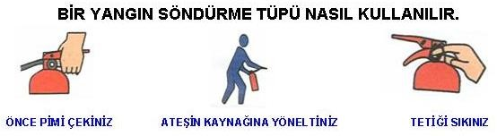
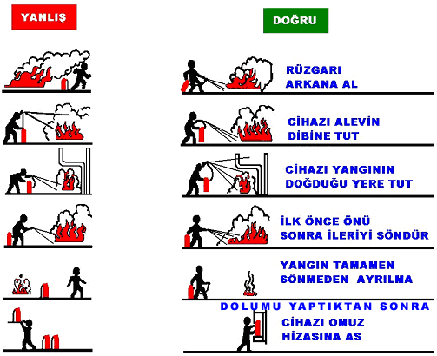

EK III
İLKYARDIM
Ani olarak hastalanan veya kazaya uğrayan kimseye anında, olay yerinde ve çevre imkanlarından yararlanılarak yapılan, tıbbi olmayan geçici müdahaleye İLKYARDIM denir.
İLKYARDIMDA AMAÇLAR:
1- Hayat kurtarmak
2- Durumunu korumak
3- Sakatlıkları önlemek
İLKYARDIMDA 6 SAFHA :
Tedbir (İlkyardımcının kendisinin ve kazazedenin güvenliğinin sağlanması)
Teşhis
Tedavi
Telekomünikasyon (haberleşme)
Triaj (öncelikli kazazedenin belirlenmesi)
Taşıma
İLKYARDIMCI’ da bulunması gereken özellikler:
Her zaman tedbirli olmalıdır,
Soğukkanlılığını korumalıdır,
Cesaret gösterilerinden ve emin olmadığı uygulamalardan kaçınmalıdır.
YANIK VE HAŞLANMALARDA İLKYARDIM
Ateş, sıcak bir cisim, elektrik, radyasyon, asit veya bazla oluşan yaralara yanık; sıcak su, buhar vs. yol açtığı doku bozukluklarına ise haşlanma denir. Vücut dokularının yanma derecelerine göre yanıklar 3 gruba ayrılır.
a. Birinci Derece Yanık: Bunun en güzel örneği güneş yanıklarıdır. Deri yüzeyi kızarır, hafif şiş oluşur. Yanık bölge duyarlı olup bastırınca ağrır.
b. İkinci Derece Yanık: Yukarda belirtilenlere ek olarak deri üzerinde içi su dolu kabarcıklar olur. 5 cm2 den daha büyük böyle bir yanığı olan kişiyi hemen hastaneye gönderiniz.
c. Üçüncü Derece Yanık: Yanık derinin bütün kalınlığını içine aldığı gibi bazen daha derinlere, kemiğe kadar inebilir. Böyle yanığı olanlar hemen hastaneye gönderilmelidir. Yanıklarla haşlanmalar; şoka, mikrop almaya, solunum zorluğuna sebep olur.
Yanık ve Haşlanmalarda İlk Yardım
- Küçük bir yeriniz yanmışsa içinde küçük buz parçaları bulunan su dolu bir kovaya sokunuz ya da musluk suyu altına 10 dakika tutunuz.
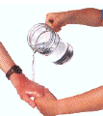
-Yanık veya haşlanmış kısımlara elinizi sürmeyiniz.
-Yanık veya haşlanmış yüzeye temiz bir bez veya pansuman koyunuz.
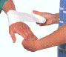
-Yanık nedeniyle deride oluşan içi su dolu kabarcıkları sıkmayınız, patlatmayınız.
-Yanıklı hastayı sakin, ılık bir yerde dinlendiriniz.
-Yanmış giysileri çıkarmayınız.
-Yanık üzerine yoğurt, salça, diş macunu sürmeyiniz.
-Yanık bölgesinde bilezik, künye, yüzük varsa keserek çıkarınız.
-Asit ve baz yanıklarında, giysilerini çıkarınız, bol su ile yıkayınız.
-Elektrik sonucu oluşan yanıklar ile büyük yanıklarda hastayı zaman kaybetmeden hastaneye götürünüz.
ELEKTRİK ÇAPRMASINDA İLK YARDIM
Elektrik çarpması sonucunda kas krampları, kırıklar, sinir felci, solunum merkezinin felci, solunum ve kalbin durması olabilir.
Elektrik Çarpmasında İlk yardım
-Kesinlikle kendinizi tehlikeye atmayınız,
-Elektrik fişi size yakınsa çekiniz,
-Sigortayı çıkarınız,
-Kuru tahta, sopa, ip, deri kemer ya da kuru gazete tomarı ile yaralının elektrik teli ile olan ilişkisini kesiniz,
-Varsa yanık tedavisi uygulayınız,
-Bilinçsiz ve soluk alamıyorsa ağızdan ağza yapay solunum yapınız,
-Bilinçsiz fakat soluk alıyorsa, şok durumunu önleyiniz, ayaklarını yukarı kaldırınız,
-Nabız alınamıyorsa kalp masajı yapınız.
-Bilinçli ve soluk alıyorsa, sakin olarak dinlendiriniz. Kendisine gelince ambulansla hastaneye gönderiniz.
KANAMALARDA İLK YARDIM
Kanın damar dışına çıkmasına KANAMA denir. İç ve dış kanama olmak üzere ikiye ayrılır. İç kanamalar gözle görülemediklerinden, belirlenmeleri ve en kısa zamanda hastaneye ulaştırılmaları önemlidir. Halbuki dış kanamalar gözle görülebilir ve durdurulma yöntemleri ile kontrol altına alınabilirler. Kanama başlangıçta halsizlik yapar, eğer kontrol altına alınmazsa şok ve ölüm gelişebilir.
I- Kanamanın meydana geldiği yere göre :
1- İç kanama
2- Dış kanama
II- Kanayan damarın cinsine göre :
1- Atardamar (arter) kanaması: Parlak kırmızı renklidir, kalp atımı ile eşzamanlı fışkırır.
2- Toplardamar (ven) kanaması: Koyu kırmızı renklidir, devamlı akar.
3- Kılcaldamar (kapiller) kanaması: Devamlı, yavaş, sızıntı şeklinde akar.
1- İÇ KANAMA
İç kanamanın vücut dışında en sık görülen belirtileri ezikler ve çürüklerdir.
İç Kanama Bulguları :
- Nabız zayıf ve süratlidir (ipliksi),
- Deri soğuk ve nemlidir (yapışkandır),
- Gözler donuk, gözbebekleri genişlemiş ve ışık refleksi zayıftır,
- Hastada genelde susuzluk hissi ve huzursuzluk vardır,
- Bulantı, kusma olabilir,
- (Geç bulgu: Kan basıncı düşer),
İç Kanamada İlkyardım: Herhangi bir vurma, çarpma, darbe sonrası bu belirtiler söz konusuysa, bu durumda yapılacak en doğru şey, kişiyi bir an önce hastaneye ulaştırmak olmalıdır.
2- DIŞ KANAMA
Dış Kanamada İlkyardım:
- Parmakla (lokal, yerel) basınç,
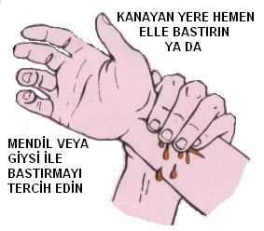 | 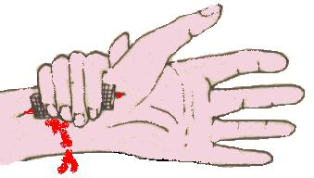

- Basınçlı sargı,
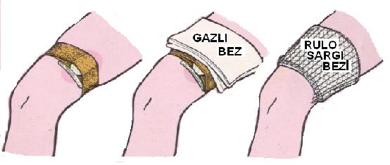
- Yaranın üstünde yer alan artere/damar köküne basınç,
- Elevasyon (kanayan kısmın kalp seviyesinde veya üzerinde tutulması),
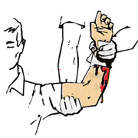
- Turnike,
- Atelleme, (kanamayı doğrudan durdurma yöntemi değildir! Kırıkların sabitlenmesi sonucunda kanamanın da kontrol altına alınmasını sağlar).
TURNİKE: Diğer yöntemlerle durdurulamayan kanamalarda en son seçenek olarak uygulanmalıdır. Genellikle organ kopmalarında veya derin arter kesilerinde, tek kemikli olan üst kola veya üst bacağa uygulanır. Amaç, kanayan atardamarı, kemik ile deri arasında sıkıştırarak, yaralı yere olan kan akımını engellemektir. Ara ara gevşetilmelidir, aksi halde kangren gelişebilir. İp, tel, ince sert lastik cilde zarar vereceğinden kesinlikle kullanılmaz. Üçgen sargı bezi, çorap, kravat veya herhangi bir enli kumaş parçası ile turnike yapılabilir. Turnike en fazla iki saat uygulanabilir. Gevşetme süresi ilk bir saatte 10- 20 dakikada bir, sonraki bir saatte ise 5-10 dakikada bir olmalıdır. Gevşetme süresi turnike uygulanan yerin, yaralı kısma olan uzaklığı ile ters orantı olmalıdır. Mesafe uzunsa, gevşetme süresi kısa olmalıdır. Turnike gevşetildiğinde, lokal basınç yapılmalı ve cilt normal rengine döndüğünde, turnike yine sıkılmalıdır.

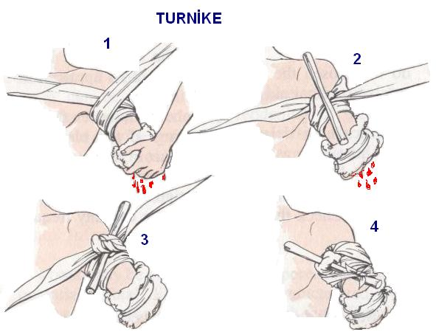
DESTEKLEME (ATELLEME) : Yaralı kol veya bacaklardaki kanamaların çoğu, kırılan kemiğin sivri uçları ile kasların yırtılması ya da kırılan kemiğe yakın damarların yırtılması sonucunda meydana gelir. Kol veya bacak sabitlenmezse, hasar ve kanama devam eder. Ekstremitenin (kol veya bacak) sabitlenmesine destekleme denilmektedir. Kırık kemik uçları kontrol altına alındıklarında kanama da azalacaktır.
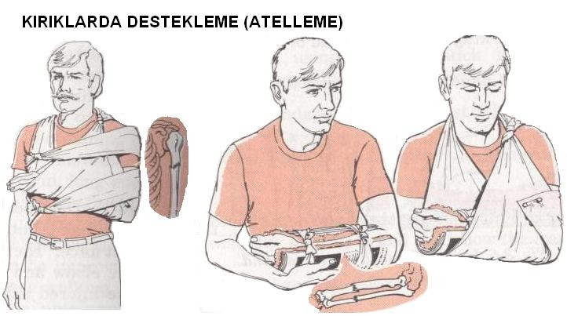
ŞOKTA İLKYARDIM
Dolaşım sistemi, kanın tüm hücre ve dokulara ulaşmasını sağlar. Bu sistem sayesinde her hücreye oksijen ve besin maddesi taşınır ve hücrelerden metabolik atıklar uzaklaştırılır. Dolaşım sistemi tarafından, vücudun her tarafına yeterli miktarda kanın pompalanamadığı duruma ŞOK denilmektedir. Şokun oluşabilmesi için, mutlaka kişide bir sorun olmalıdır ve bu sorun kontrol altına alınamadığı için kişinin durumu gittikçe bozulmalıdır. Örnek: Kişinin bacak kemiği kırılmış, şiddetli kanıyor ve hiçbir müdahale yapılmamışsa, şok gelişir.
Şoku Oluşturan En Önemli Nedenler:
- aşırı kan kaybı,
- geniş ve derin yanıklar,
- sıvı kaybı,
- aşırı kusma ve ishal,
- aşırı terleme.
a. Hipovolemik Şok: Damar içinde dolaşan sıvı hacmindeki azalma nedeniyle görülen şok çeşididir. Nedeni: Ani ve şiddetli sıvı veya kan kaybıdır.
b. Metabolik Şok: Damar dışı vücut sıvılarının kaybı söz konusudur. Nedeni: Aşırı kusma, ishal, terleme veya diyabetik koma olabilir.
c. Anaflaktik Şok: Şiddetli alerjik reaksiyon söz konusudur.
d. Nörojenik Şok: Sinir sisteminin dolaşım sistemi üzerindeki kontrolü kaybolmuştur.
Şok belirtileri:
-Kan basıncında düşme
-Hızlı ve zayıf nabız
-Hızlı ve yüzeyel solunum
-Ciltte soğukluk, solukluk ve nemlilik
-Endişe, huzursuzluk
-Baş dönmesi,
-Dudak çevresinde solukluk ya da morarma,
-Susuzluk hissi,
-Bilinç seviyesinde azalma,
Şokta ilkyardım uygulamaları:
-Kendinin ve çevrenin güvenliği sağlanır,
-Hava yolunun açıklığı sağlanır,
-Hasta/yaralının mümkün olduğunca temiz hava soluması sağlanır,
-Varsa kanama hemen durdurulur,
-Şok pozisyonu verilir,
-Hasta/yaralı sıcak tutulur,
-Hareket ettirilmez,
-Hızlı bir şekilde sağlık kuruluşuna sevki sağlanır (112),
-Hasta/yaralının endişe ve korkuları giderilerek psikolojik destek sağlanır.
Şok pozisyonu verilmesi:
-Hasta/yaralı düz olarak sırt üstü yatırılır,
-Hasta/yaralının bacakları 30 cm kadar yukarı kaldırılarak, bacakların altına destek konulur (Çarşaf, battaniye yastık, kıvrılmış giysi vb.),
-Kanayan bölge dışarıda kalacak şekilde üstü örtülür ve ısıtılır,
-Yardım gelinceye kadar hasta / yaralının yanında kalınır,
-Belli aralıklarla (2-3 dakikada bir) bir yaşam bulguları değerlendirilir.
-Yapılan uygulamalarla ilgili bilgi yazılır.
-Hızla sağlık kuruluşuna gönderilmesi sağlanır.
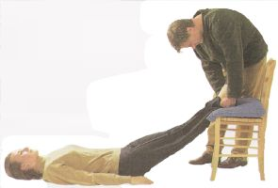 | 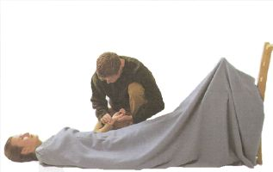

KIRIK, ÇIKIK ve BURKULMA’DA İLKYARDIM
KIRIK: Kemik dokusunun bütünlüğünün bozulmasıdır.
Çeşitleri :
- Kapalı Kırık; deri bütünlüğünün bozulmadığı, çevre dokuların çok fazla zarar görmediği kırıklardır.
- Açık Kırık; kırık kemik uçlarının görülebildiği, çevre dokuların zarar gördüğü kırıklardır.
Kırıkta Belirti ve Bulgular :
- Ağrı,
- Morarma, çürük, şişlik,
- Şekil bozukluğu (deformite), simetride bozulma,
- Hareket edememe, hareket kısıtlanması.
Kırıkta İlkyardım:
- Kanama varsa kontrol altına alınır, yara varsa kapatılır,
- Kırığın çevre dokulara zarar vermemesi için ekstremite (kol veya bacak) desteklenir.
DESTEK (ATEL): Kırığı tespit etmek (hareket etmesini önlemek) amacı ile kullanılan tahta parçası, mukavva, sert karton, yastık üçgen sargı bezi gibi malzemelere verilen genel ad.
Desteklerken (Atellerken) Dikkat Edilecek Hususlar :
- Kırık parçalara kesinlikle dokunulmaz veya içeri yerleştirilmeye çalışılmaz,
- Kırığın üstünde ve altında yer alan eklemler de desteklenir (atele dahil edilir; örnek),
- Uçlara doğru (el ve ayaklar vücudun uç noktalarıdır) tüm eklemler desteklenir,
- Şişlik ve ödemi önlemek üzere kol veya bacak yerçekiminden kurtarılır (kol ise kalp seviyesinde tutulur, bacak ise uzatılır),
- Ağrı şiddetli ise ve kişi kendi içebilecek durumdaysa ağrı kesici verilebilir,
ÇIKIK: Eklemi oluşturan kemiklerden birinin yerinden ayrılmasıdır. Ligament ve kapsül yaralanması gibi ciddi sorunlar ortaya çıkabilir. Eklem yüzeyleri birbirinden tamamen ayrılmış kemik uçları değişik pozisyonlarda kilitlenmiş olabilir. Herhangi bir hareket hem çok güçtür hem de ağrılıdır.
Çıkmaya En Yatkın Eklemler:
Parmak, omuz, dirsek, kalça, ayak bileği ve çene eklemleridir.
Belirti ve Bulgular :
- Şekil bozukluğu,
- Hareketle artan ağrı,
- Morarma, şişlik,
- Hareket kısıtlanması veya kaybı.
Çıkıkta İlkyardım :
* Hareket etmemesi için desteklenir. Desteklerken kıvrılma varsa ve açılmıyorsa zorlanmaz, bulunduğu halde tespit edilir.
* Ağrı kesici verilebilir.
* Hastaneye götürülür.
BURKULMA: Eklemin normal hareket sınırının ötesine bükülmesi ve gerilmesi sonucu, kapsül ve ligamentlerin zedelenmesi veya yırtılmasıdır. Daha ziyade diz, ayak ve el bileğinde meydana gelir.
Bulgular :
- Hassasiyet, şişlik, morluk, ağrı, harekette kısıtlanma.
Burkulmada İlkyardım :
- Ekstremite (kol veya bacak) hareket ettirilmez, dinlendirilir.
- Yükseğe kaldırılır (yerçekiminden kurtarılır) .
- Morarma ve şişliği önlemek üzere soğuk uygulama yapılır. Olayın üzerinden birkaç saat geçmişse, soğuk uygulamanın yararı yoktur, bu durumda şişlik, morluk ve ağrıyı azaltmak üzere sıcak uygulama yapılabilir.
Soğuk Uygulama İçin: buz torbasına veya sağlam bir plastik torbaya buz parçaları konup, havluya ya da bir yastık kılıfına sarıldıktan sonra burkulan kısma yerleştirilir.
Sıcak Uygulama İçin: Derin bir kaba ılık-sıcak arası su konur ve burkulan kısım içinde 15 dakika kadar bekletilir. Günde birkaç kez yapılacak bu uygulama iyileşene kadar tekrarlanabilir. Ya da sıcak su içinde ıslatılmış sıkılmış havlu ile bölge sarılır hemen soğumaması için üzerine naylon örtülebilir.
Doğal deliklerden çıkan kanamalarda ilkyardım
Burun Kanaması:
-Hasta/yaralı sakinleştirilir, endişeleri giderilir,
-Hasta/yaralı oturtulur, yatırılmaz,
-Hasta/yaralının başı hafif öne eğilir,
-İşaret parmakları ile hasta/yaralının burun kanatları ve burun kökü orta hatta doğru 5 dakika sıkıştırılır,
-Burnun üst kısmına buz konur,
-Kanama 10 dakika içinde durmazsa burun kanatları tutularak hastaneye yollanır.
Kulak Kanaması:
Beyin kanaması, kafa travması belirtisi olabileceğinden kulağı yumuşak bir gazlı bezle kapatılarak, baş yukarıda kalacak şekilde hemen hastaneye ulaştırılmalıdır.
- Hasta/yaralı sakinleştirilir, endişeleri giderilir,
- Kanama hafifse kulak temiz bir bezle temizlenir,
- Kanama ciddi ise, kulağı tıkamadan temiz bezlerle kapanır,
- Bilinci yerinde ise hareket ettirmeden sırt üstü yatırılır, bilinçsiz ise kanayan kulak üzerine yan yatırılır,
- Kulak kanaması, kan kusma, anüs, üreme organlarından gelen kanamalarda hasta/yaralı kanama örnekleri ile uzman bir doktora sevk edilir.

 | ACİL DURUM TELEFONLARI
 | İTFAİYE | 112
 | AMBULANS - İLKYARDIM | 112
 | POLİS | 112
 | JANDARMA | 112
 | AFAD | 112
 | DOGALGAZ | 187
 | BELEDİYE | 153
 | ZEHİR DANIŞMA | 114
1EK IV: ACİL DURUM TELEFONLARI LİSTESİ

10.VAZİYET PLANI ve TOPLANMA YERLERİ
16. AYDIN ADNAN MENDERES ÜNİVERSİTESİ KARACASU MEMNUNE İNCİ M.Y.O.
İNCİ BİNASI
ZEMİN KAT
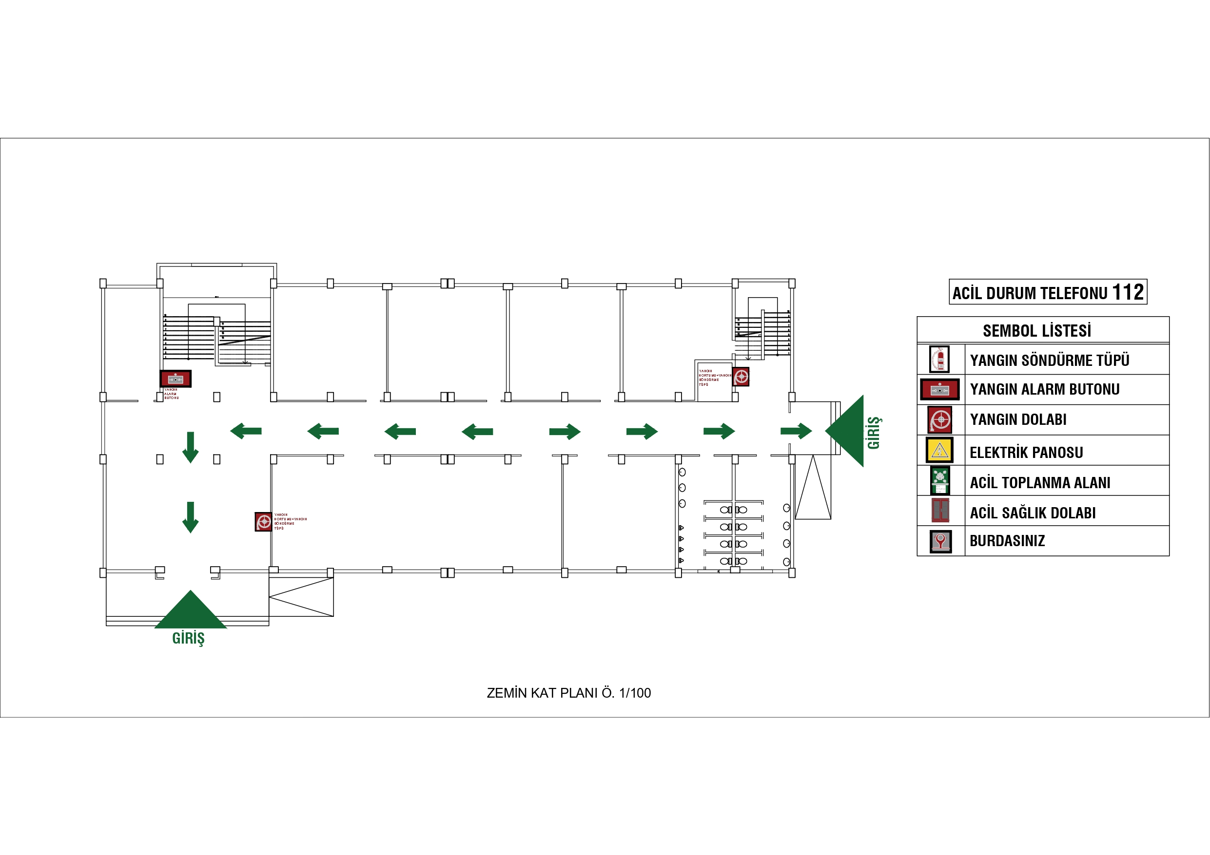
1.KAT
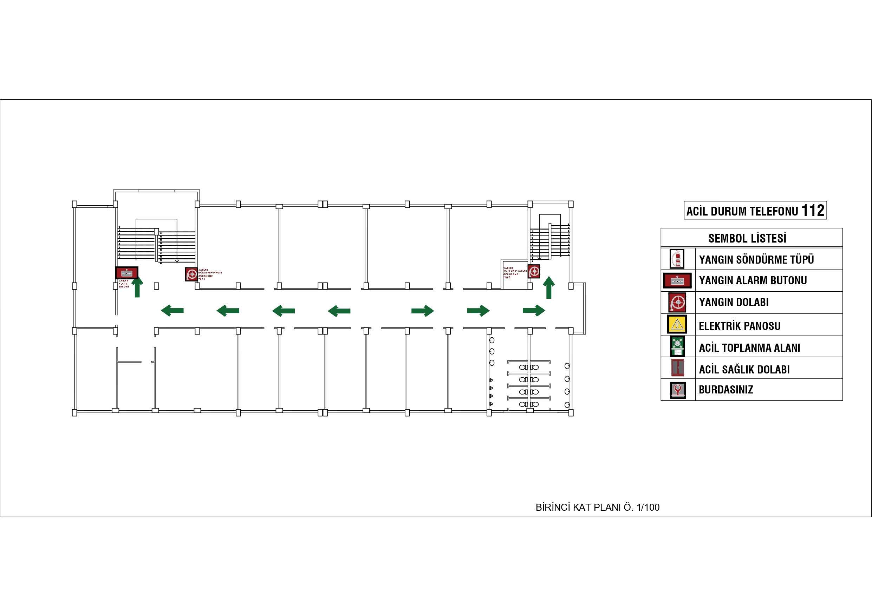
2.KAT
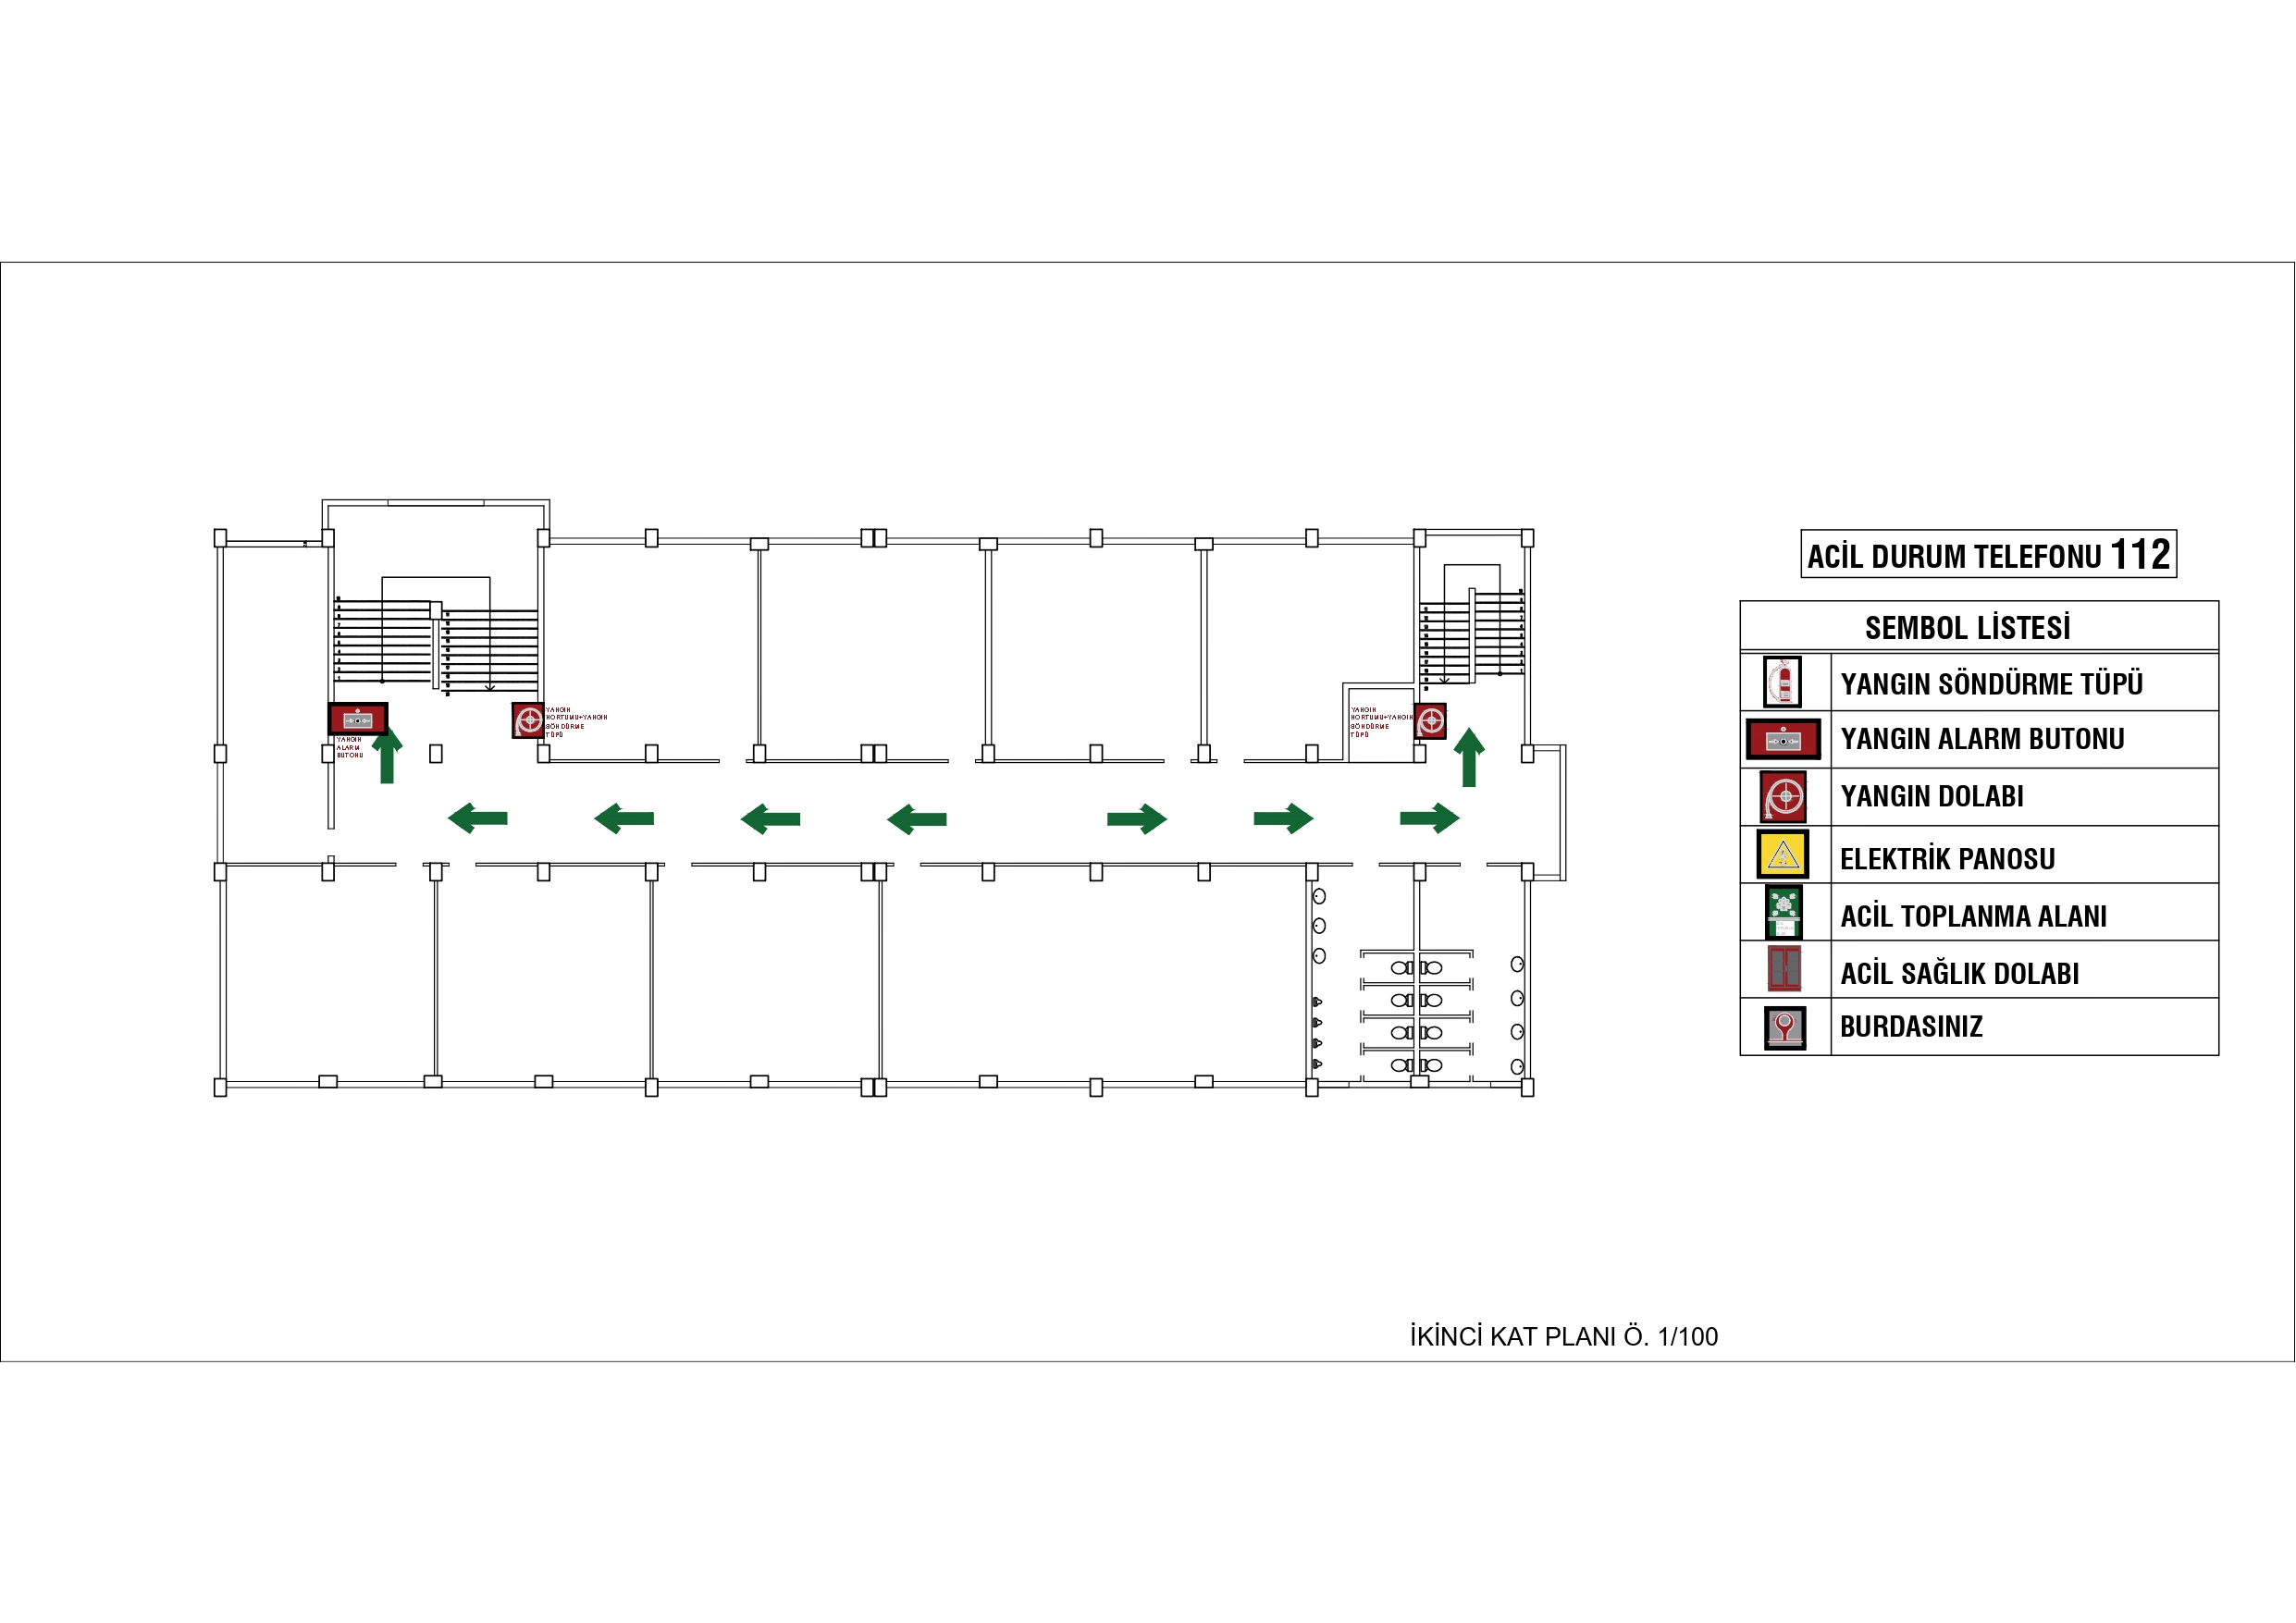
3.KAT
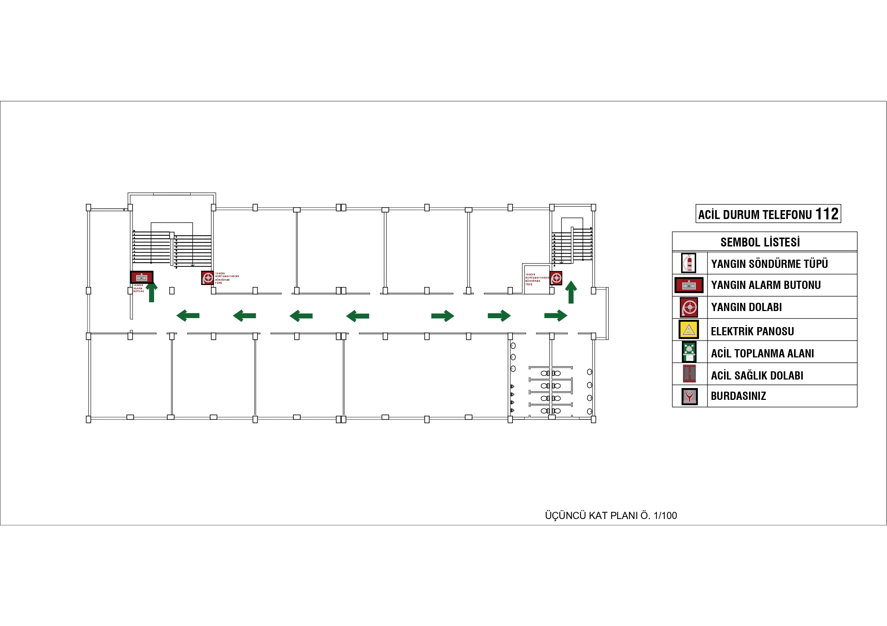
NURAY İRFAN BEZCİ BİNASI
ZEMİN KAT
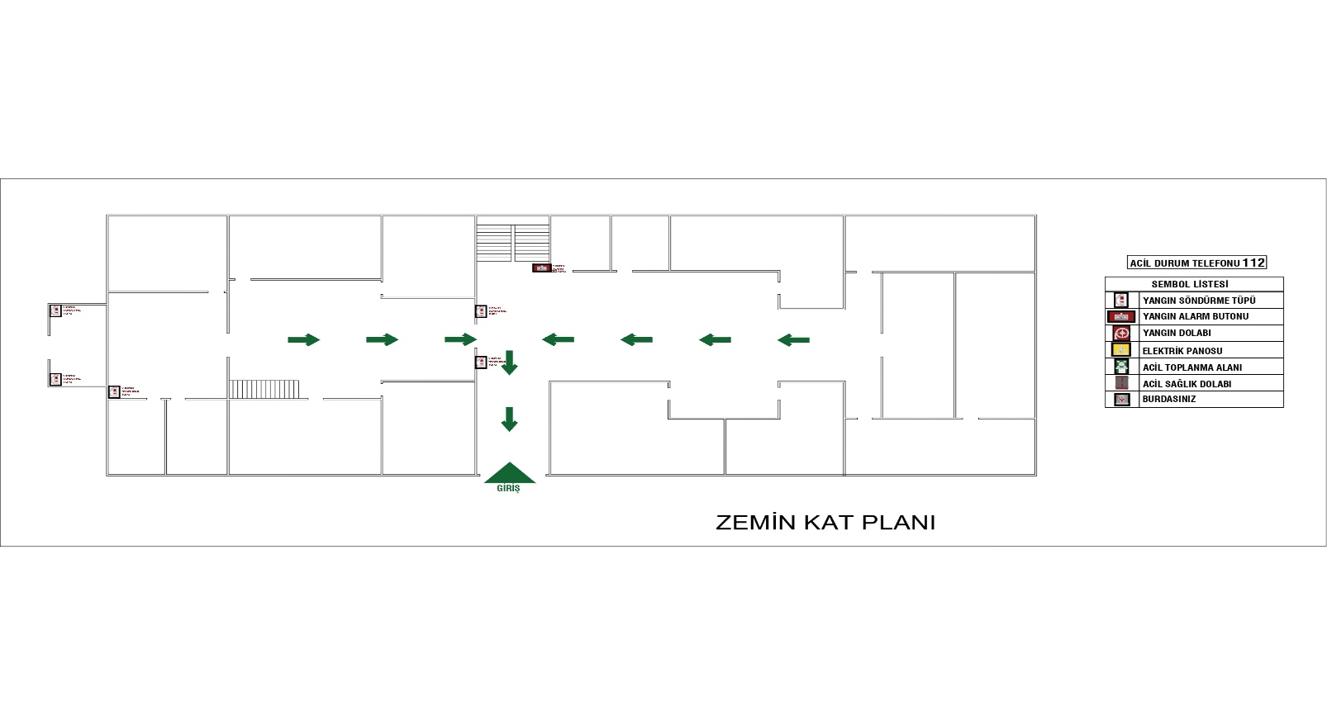
1.KAT
